שילוב נציגי ציבור בטריבונלים שיפוטיים: סקירת ספרות ממַפָּה

נעמה בר-און שמילוביץ, שי צפריר וישראל (איסי) דורון
מדינות רבות בעולם אימצו במהלך השנים מודלים שיפוטיים שונים לשילוב אזרחים בטריבונלים שיפוטיים, ובעשורים האחרונים שילוב אזרחים בקבלת הכרעות שיפוטיות נעשה נפוץ בתוך אולמות השיפוט. אזרחים אלה, הקרויים גם נציגי ציבור או שופטים הדיוטות (Lay Judge), מביאים עימם להליך המשפטי שכל ישר, תחושת צדק טבעי, ולעיתים גם ידע מקצועי – בהתאם לבית המשפט שהם משולבים בו. סוגיית שילובם של נציגי ציבור עוררה ברבות השנים בישראל ובעולם שיח ער באשר לתרומתם להליך המשפטי. במחקר זה ביקשנו להוסיף עוד זווית לשיח, ובאמצעות מתודולוגיה של סקירת ספרות ממַפָּה (Systematic Scoping Review, SSR) איתרנו 57 מחקרים בין-לאומיים, אמפיריים ותאורטיים, העוסקים במישרין בנושא השילוב של נציגי ציבור. באמצעות מחקרים אלו ביקשנו ללמוד על מיקומם ותפקידם של נציגי הציבור בטריבונלים השיפוטיים ברחבי העולם, ועל האתגרים המתלווים לשילובם. ממצאי המחקר מציגים את היקף התופעה ואת התרומות העיקריות שיש להשתלבותם של נציגי הציבור – הן ברמה הכלל-חברתית
והחוץ-משפטית, הן ברמה הפרטית והפנים-מערכתית.
מילות מפתח: נציגי ציבור, סקירת ספרות ממַפָּה, ערכאות מעורבות

מבוא
סוגיית שילובם של נציגי ציבור בטריבונלים שיפוטיים (דוגמת בתי דין לעבודה או ועדות ערר של גופים סוציאליים) מעוררת דיון נרחב בקרב פורומים שונים ברחבי העולם ובישראל (אדלר, 1991 ;חרמש, 2014;Dawson, 2014; Jackson & Kovalev, 2006 ). הכוונה היא לאזרחים מן השורה היושבים באולמות השיפוט לצד שופטים מקצועיים ומכריעים יחדיו בתיקים המובאים בפניהם. במדינות מסוימות נציגי האזרחים משמשים כמושבעים, קובעים את אשמתו של הנאשם וגם גוזרים את עונשו. ואילו במדינות אחרות, במסגרת גופי שיפוט מעורבים, אזרחים מכהנים לצד שופטים מקצועיים ושותפים עימם בתהליכי קבלת בהכרעות שיפוטיות.
התכליות העומדות בבסיס שילובם של נציגי הציבור בטריבונלים שיפוטיים מעוררות דיון וביקורת בספרות המחקר. מצידו האחד של המתרס יש הטוענים כי נציגי הציבור ממלאים תפקיד חשוב וחיוני במערכת המשפט משום שהם מקדמים עקרונות דמוקרטיים וצדק הליכי, ומוסיפים להליך השיפוט שכל ישר ומומחיות (Diesen, 2001; Hans, 2007; Hans et al., 2017; MacCoun & Tyler, 1988). מצידו האחר של המתרס יש הגורסים כי בפועל נציגי הציבור אינם מצליחים להביא את עמדותיהם לקדמת הבמה, ולכן תרומתם הפוטנציאלית להליך המשפטי אינה ממומשת (דוידוב ובגס-שמר, 2012; Ivkovic, 2001, 2003; Koch, 2001; Machura, 2003). במחקר הנוכחי ביקשנו להעמיק את ההבנה בדבר פער זה בספרות, ולבחון את סוגיית תרומתם ושילובם של נציגי ציבור בטריבונלים שיפוטיים ברחבי העולם באמצעות סקירת ספרות ממַפָּה. סוגיה זו רלוונטית במיוחד במציאות הישראלית, על רקע שאלות המתעוררות מעת לעת באשר ללגיטימיות של מעורבותם של נציגי ציבור בבתי הדין לעבודה, ובמעמדם בכל הנוגע לעיצוב ההכרעות השיפוטיות בתחום הביטחון הסוציאלי בישראל.
באופן קונקרטי נעשה ניתוח של כלל הספרות האמפירית והתאורטית שפורסמה בנושא בתקופה של עשור, בין שנת 2010 לשנת 2020. באמצעות מתודולוגיה של סקירת ספרות ממַפָּה (Systematic Scoping Review, SLR) איתרנו 57 מחקרים אשר עוסקים במישרין בנושא של שילוב נציגי ציבור בטריבונלים שיפוטיים, וביקשנו ללמוד באמצעותם על היקף התופעה, ועל הרציונל והתכלית העומדים בבסיסה.

שילוב נציגי ציבור בטריבונלים שיפוטיים: נקודת מבט בין-לאומית ומקומית
מדינות רבות בעולם אימצו במהלך השנים מודלים שיפוטיים שונים לשילוב אזרחים בערכאות משפטיות, ובעשורים האחרונים שילוב אזרחים מן השורה בקבלת הכרעות שיפוטיות נעשה נפוץ באולמות השיפוט (Hans, 2003; Lee, 2016; Roudik, 2011; Vidmar, 2000). מדובר באזרחים, הקרויים גם נציגי ציבור או שופטים הדיוטות
(Lay Judge), לרוב ללא מומחיות משפטית או ידע משפטי מוקדם, המביאים עימם להליך המשפטי שכל ישר, תחושת צדק טבעי, ולעיתים גם ידע מקצועי בתחום מסוים – בהתאם לבית המשפט שבו הם משולבים. שלא כמו השופטים המקצועיים, אשר נדרשים כחלק מתפקידם להשכלה משפטית, נציגי הציבור מייצגים את האדם מן היישוב, ולרוב אין להם כל ידע משפטי מוקדם.
בעולם יש שני מודלים מקובלים לשילוב אזרחים בטריבונלים שיפוטיים: מודל המושבעים, ומודל נציגי הציבור. להלן יתוארו בקצרה שני המודלים:
מודל המושבעים נפוץ בעיקר במדינות שנהוגה בהן שיטת המשפט המקובל (Common Law), אך הוא מתקיים במידה כזו או אחרת גם במדינות שנהוגה בהן שיטת המשפט הקונטיננטלית (הקרויה גם המשפט האזרחי) (Jimeno-Bulnes, 2004; Thaman, 2000). חבר המושבעים, ששורשיו נעוצים בהיסטוריה של המשפט הבריטי, הוא גוף נבחר של אזרחים המתכנסים יחדיו באולמות השיפוט כדי לקבוע עובדה כבסיס להחלטה משפטית, או כדי לקבוע את עונשו של אדם המועמד למשפט. חלוקת הסמכויות במודל זה ברורה: השופט המקצועי נדרש להכריע במחלוקות משפטיות, ואילו חבר המושבעים מתבקש לגבש הכרעה, לרוב פה אחד, בשאלה עובדתית או באשמה (Vidmar, 2000).
אף שהליך בחירת המושבעים המקובל בעידן המודרני כולל איתור אזרחים באקראי מתוך פנקס הבוחרים, בחירת המושבעים משתנה בהתאם לשיטת המשפט, ויש מדינות אשר מסתמכות על מאגר של נציגים שנבחרו באמצעות בחירות מקומיות או כמינוי פוליטי (Jackson & Kovalev, 2006). בארצות הברית, לדוגמה, המושבעים נקראים לשרת באופן אקראי ומייצג מתוך כלל התושבים במחוז שבו מתכנס בית המשפט (Walker, 2002). בגרמניה, לעומת זאת, חברי המפלגה הפוליטית בקהילות המקומיות הם שמרכיבים את רשימת המועמדים הפוטנציאליים (Perron, 2001). כיום, מודל חבר המושבעים קיים בעיקר בבתי המשפט הפליליים בארצות הברית, ואילו ביבשת אירופה מדינות מעטות בלבד שמרו על מערכת משפט הנשענת באופן טהור על מודל חבר המושבעים – ובהקשר של עבירות פליליות מסוימות. השיטה העכשוויות הרווחת היא ספסל מאוחד שבו השופטים המקצועיים יושבים לצד נציגי ציבור, ומקבלים הכרעות שיפוטיות יחדיו (Jackson & Kovalev, 2006;
Lee, 2016; Roudik, 2011; Vidmar, 2000).
אף שמקובל לחשוב על חבר המושבעים כאחד המודלים הבולטים של שילוב אזרחים במערכת המשפט, מודל זה מספק רק אפשרות אחת להשתתפות שופטים הדיוטות בתהליך השיפוט. מודל נוסף שהפך נפוץ במדינות רבות בעולם הוא מודל נציגי הציבור, המכונה גם מערכת משפט מעורבת או שיתופית (mixed/collaborative court). במודל זה קבוצות הטרוגניות המורכבות משופטים מקצועיים ומנציגי ציבור מקבלות במשותף החלטות בשאלות של חוק ועובדה. בניגוד להפרדה הקיימת במודל חבר המושבעים בין השופט ההדיוט לבין השופט המקצועי, חברי הערכאות המעורבות שותפים להליך המשפטי במלואו, והם בעלי זכויות שוות בכל הנוגע לבחירת הכללים המשפטיים שיש ליישם. נוסף על כך, הם שותפים בקבלת החלטות פרוצדורליות במהלך הדיון ובהכרעה בתוצאות המקרה, ובמרבית המקרים, לכל קול של חבר במוֹתָב השופטים ניתן משקל זהה (Hans, 2008; Machura & Litvinova, 2007).
נציגי הציבור בערכאות המעורבות מתמנים לכהונה של שנים אחדות, ובאמצעות חשיפתם למקרים מגוונים הם בונים את ניסיונם השיפוטי. היחס בין מספר השופטים המקצועיים לבין מספרם של נציגי הציבור עשוי להשתנות ממדינה למדינה, וכך גם מידת המעורבות שלהם ברמות ההיררכיה השיפוטית. בגרמניה, למשל, שבה מודל נציגי הציבור אומץ במשפט הפלילי בכל סוגי העבירות, ההרכב האופייני של בית משפט מעורב כולל שופט מקצועי אחד ושני נציגי ציבור (Gerichtsverfassungsgesetz (GVG), 1975, §29). לעומתה, במודל השיתופי של צרפת ממונים נציגי ציבור רק בעבירות חמורות ביותר, והוא כולל שלושה שופטים מקצועיים ותשעה נציגי ציבור (Bonnieu, 2001; Code of Criminal Procedure, 1958, §296; Jackson & Kovalev, 2006). גם ביפן הוחלט לשלב נציגי ציבור בפשעים חמורים בלבד, והרכב הטריבונל מונה שישה נציגי ציבור לצד שלושה שופטים מקצועיים
(Act Concerning Participation of Lay Assessors in Criminal Trials, 2004; Ibusuki, 2010; Weber, 2009).
תחום המשפט הפלילי אינו נחלתם הבלעדית של אזרחים המשולבים כמקבלי החלטות בהליך השיפוטי. גם במסגרת ההליכים האזרחיים (לרבות בבתי הדין לעבודה, בבתי דין מנהליים ובבתי משפט למסחר) אפשר למצוא קבוצות שיפוט הטרוגניות, שבהן ניתנת לאזרחים האפשרות להשפיע ולקבל הכרעה משפטית מושכלת. נציגי הציבור המשולבים בטריבונלים שיפוטיים אלו מגיעים בחלקם מהקהילה, ואחרים הם בעלי מומחיות בתחום השיפוט הרלוונטי. אחת הדוגמאות הבולטות לערכאת שיפוט אזרחית שבה שופטים מקצועיים ונציגי ציבור מכהנים אלה לצד אלה ומחליטים יחדיו בשאלות של עובדה וחוק הם בתי הדין לעבודה. במסגרת ערכאות שיפוטיות אלו נציגי הציבור משולבים כנציגי שני הצדדים בתעשייה – מעסיקים ועובדים – ומבנה ההרכב השיפוטי הוא לרוב משולש: שופט מקצועי לצד שני נציגי הציבור. נציגים אלו אינם חייבים להיות בעלי השכלה משפטית, אך הם נדרשים להיות בעלי ניסיון וידע עשיר בתחום העבודה (Dawson, 2014). ההעדפה של בתי דין לעבודה המשלבים נציגי ציבור משקפת כיום את נטייתן של מרבית מדינות אירופה, והן אימצו את מודל נציגי הציבור במטרה להגביר את האמון במערכת השיפוטית, וכן את הלגיטימיות של החלטות בתי הדין לעבודה (Fahlbeck & Mulder, 2009; Weiss, 2006).
גם במשפט הישראלי הוכר מעמדם של נציגי ציבור במסגרת ערכאות שיפוטיות. הדבר נעשה באופן קונקרטי בשנת 1969 במסגרת חקיקת חוק בית הדין לעבודה, תשכ"ט-1969, ואגב הקמתה של מערכת בתי הדין לעבודה (שהחליפו את בתי הדין של המוסד לביטוח לאומי). הבסיס להקמתה של מערכת בתי דין זו היה הרצון לפתח מנגנון שיתמחה בזכויות עובדים ובביטחון סוציאלי, ויתרום לשיפור ולקידום יחסי העבודה ולהפחתת המאבקים המקצועיים. ההבנה שקיים קשר הדוק בין פרוצדורה למהות היא שהביאה את המחוקק להקים ערכאה שיפוטית נפרדת, הכוללת כללים פרוצדורליים וראייתיים ייחודיים, וכן הרכב שופטים שונה (רוזן-צבי, 2014). בהתאם לעקרונות שנקבעו בחוק, הוחלט לשלב בהרכב השופטים נציגי ציבור, שאינם שופטים מקצועיים אלא נציגים של העובדים והמעסיקים. הרכב השופטים נדרש לגשת לפתרון סכסוכי העבודה "בדרך של הבנה מיוחדת בבעיות שיתעוררו, ולא תמיד בדרך משפטית פורמלית גרידא" (פרוטוקול ישיבת הכנסת, 18 במרץ 1969). הרכב זה דן בהליכים אזרחיים, והוא כולל שופט מקצועי ולצידו שני נציגי ציבור בבתי הדין האזוריים (למעט במקרים המנויים בסעיף 18(ב) לחוק בית הדין לעבודה); בבית הדין הארצי לעבודה הוא כולל חמישה שופטים – שלושה שופטים מקצועיים, נציג עובדים ונציג מעסיקים (למעט במקרים המנויים בסעיף 20 לחוק בית הדין לעבודה) (לוין, 2019).
החלטה זו לשלב בבתי הדין לעבודה נציגי ציבור (נציגי עובדים ונציגי מעסיקים) לוותה בהתלבטויות מורכבות. מן הצד אחד היו שטענו כי לאור מטרתו העיקרית של בית הדין – ליתן פתרון מהיר לסכסוכים – ברירת המחדל צריכה להיות דיון בפני שופט מקצועי יחיד. מן הצד האחר היו שטענו כי ברירת המחדל צריכה להיות מותב של שופטים הכולל נציגי ציבור. הנימוק שהציגו היה החשיבות המשפטית והציבורית הטמונה בשיתוף אנשים מן הציבור, אשר עשויים להביא לקבלת החלטות מושכלות וליעילות דיונית, לאור ידיעתם את השטח ובקיאותם ביחסי עבודה (הצעת חוק בתי הדין לעבודה, 1969).
שיח ער זה בכל הנוגע לתכליות המרכזיות העומדות בבסיס שילובם של נציגי הציבור בבתי הדין לעבודה, תפקידם ויכולתם להשפיע הלכה למעשה על ההליך השיפוטי, מלווה את מוסד בתי הדין מראשית היווסדותו. ועדה לבדיקת בתי הדין לעבודה (ועדת זמיר) שקמה בשנת 2006 בחנה את סוגיית השילוב, וקבעה כי היתרונות שבשילוב נציגי ציבור בהרכב בתי הדין עולים על החסרונות. גם בספרות המחקר הוצגו במהלך השנים טענות התומכות בשיתוף נציגי הציבור בערכאה שיפוטית, ולצידן כאלה המסתייגות מכך (אגמון, 2002; אדלר, 1991; בן ישראל, 1990; דוידוב ובגס-שמר, 2012; חרמש, 2014; סולומונוב, 1990; קנולר, 2003). חרמש (2014), למשל, הרחיב בדבר ההקשר ההיסטורי וההצדקה התאורטית לשילובם של נציגי הציבור במערכת המשפט, וכן הציג המלצות ודרכי פעולה העשויות לשפר ולהגדיל את מידת ומהות תרומתם להליך השיפוט. לעומת זאת, דוידוב ובגס-שמר (2012) מצאו כי נציגי הציבור בבתי הדין לעבודה אינם מגשימים את התכליות המרכזיות העומדות בבסיס שילובם. על אף קיומו של שיח ער זה, טרם נעשתה סקירה מקיפה של הידע הקיים בתחום, ועל רקע זה גובש ובוצע המחקר הנוכחי.

שיטת המחקר: סקירת ספרות ממַפָּה

רקע
כפי שצוין בפתח הדברים, אף שברבות השנים הוצגו בישראל ובעולם מחקרים שונים אשר בחנו את סוגיית שילובם של נציגי הציבור בטריבונלים משפטיים, טרם ניתנה תשומת לב מספקת לבחינת היקף התופעה ומאפייניה ברמת ניתוח-על. במחקר הנוכחי ביקשנו לגשר על פער זה ולאמץ נקודת מבט רחבה, שמטרתה לשפוך אור על הסוגיה. שיטת המחקר שנבחרה היא סקירת ספרות ממפה (Systematic Scoping Review, SSR). מתודולוגיה זו היא שיטה מוכרת שעיקרה להציג תמונת מצב רחבה ומעמיקה של הידע הקיים בתחום המחקר. השימוש בה נועד לתת תשובה לשאלת מחקר באמצעות חיפוש מקיף ושיטתי של כל המחקרים שבוצעו בנושא, וניתוחם בהתאם לקריטריונים שנקבעו מראש. להבדיל מסקירת הספרות הנרטיבית המסורתית, סקירת הספרות הממפה מנוהלת באמצעות תהליך קפדני, מדעי ושקוף, שאפשר לשחזרו (Munn et al., 2018; Pham et al., 2014). המתודולוגיה שסקירה זו התבססה עליה היא מסגרת שהתוו ארקסי ואומלי (Arksey & O’Malley, 2005) וכוללת חמישה שלבים:
(1) זיהוי שאלת המחקר; (2) זיהוי מחקרים רלוונטיים; (3) בחירת המחקרים; (4) זיהוי ורישום הנתונים; (5) איסוף התוצאות, סיכום ודיווח.

המדגם
הליך בניית המדגם של המחקר כלל כמה שלבים עיקריים. בשלב הראשון נבחרו מאגרי המידע שעל בסיסם ייבנה המדגם. לצורך כך, נבחרו תחילה שני מאגרי מידע משפטיים לועזיים (Lexis advance ו-Westlaw), שהם מאגרי המידע המקיפים והנפוצים ביותר לאיתור מחקרים שפורסמו בכתבי עת בתחום המשפט. כדי לוודא שבחיפוש במאגרי המידע הללו לא יישמטו מאמרי מפתח, בוצע חיפוש מתקדם ומשלים גם באמצעות מנוע החיפוש האקדמי של Google Scholar, שהוא מהיישומים הנפוצים ביותר לחיפוש מחקרים מדעיים באינטרנט.
השלב הבא, לאחר הגדרת מאגרי המידע, כלל בחירה של מילות מפתח לחיפוש. מאחר שהמחקר מתמקד בסוגיה של נציגי ציבור בבתי הדין לעבודה, מילות המפתח שהוגדרו כללו את צירוף המילים Lay Judge בשילוב עם מונחים המאפיינים יחסי עבודה/בתי הדין לעבודה: Labor ו/או Labor courts, ו/או Labor relations ו/או employment tribunal. חיפוש נוסף בוצע גם עם צירופי המילים mixed tribunals and labor. טווח השנים שהוגדר לחיפוש היה עשור, מ-31 בדצמבר 2009 עד 1 בינואר 2020. מקורות המידע הוגבלו למחקרים מדעיים בלבד, כך שלא נכללו מחקרים בעיתונות הכללית או מסמכים אחרים.
בחיפוש הראשוני על בסיס קריטריונים אלה אותרו 910 מחקרים. לאחר הסרת כפילויות וניפוי המחקרים אשר אינם רלוונטיים לנושא של נציגי ציבור (למשל במקרים של אזכור אנקדוטי של מילות החיפוש), וכן הוצאת ביקורות ספרים ועיתונות כתובה (בסך הכול 806 מחקרים), נותרו במדגם 104 מחקרים לניתוח טקסט מלא. לאחר קריאה מעמיקה של כלל המחקרים בוצע סינון נוסף, ובו נופו מחקרים שלא נערך בהם דיון שיש בו משום תרומה תאורטית או אמפירית רחבה ומקיפה לסוגיית המחקר (בסך הכול 47). בסופו של ההליך כלל המדגם הסופי 57 מחקרים אשר עוסקים במישרין בנושא של נציגי ציבור בבתי משפט (ראו את התרשים בנספח, המסכם את הליך בחירת המחקרים).

ניתוח המחקרים
כל המחקרים נקראו ביסודיות, ונותחו בשני שלבים: השלב הראשון כלל ניתוח
כמותי-תיאורי, ובמסגרתו אותרו נתונים רבים בהתאם לקריטריונים שהוגדרו מראש: שנת פרסום המחקר, שם כתב העת, דיסציפלינת כתב העת, סוג הפרסום (מאמר, פרק בספר וכו'), המדינה שבה נערך המחקר, מתודולוגיה, אוכלוסיית המחקר (במקרה של מחקר אמפירי), סיווג ההליך המשפטי (פלילי/אזרחי) ועוד. כדי להבטיח את אחידות הניתוח הכמותי-תיאורי, בתחילה נותחו באופן עצמאי ונפרד ארבעה מחקרים שונים על ידי שלושת החוקרים. מהשוואת הניתוחים הללו התברר כי הואיל ומרבית הרכיבים של ניתוח זה התבססו על ממדים פשוטים וקלים לזיהוי, לא התעוררו כלל סוגיות של מהימנות בין שופטים.
השלב השני של ניתוח המחקרים כלל ניתוח תוכן. את תהליך הניתוח הובילה מחברת אחת (נ"ב), תוך התדיינות חוזרת ונשנית עם שני המחברים האחרים (א"ד וש"צ). כל המחקרים הוכנסו לגיליון אלקטרוני (Excel) שכלל גם את עיקרי הממצאים במחקרים. לאחר ניתוח מחזורי וממושך נוצרו הקטגוריות ותת-הקטגוריות הסופיות, בלוויית ציטוטים מילוליים תומכים. הואיל והמחקר מבוסס על מחקרים פומביים המצויים במאגרי מידע נגישים ופתוחים, לא התעוררו במחקר זה סוגיות אתיות מיוחדות.

ממצאים
פרק הממצאים יחולק לשני חלקים: בחלק הראשון יתוארו המאפיינים הכמותיים-תיאוריים של המחקרים שנסקרו, ובחלק השני יוצג ניתוח תוכן איכותני שלהם.

מאפיינים כמותיים-תיאוריים

נתוני רקע כלליים
התפלגות המחקרים הכלולים במחקר לפי שנת הפרסום מוצגת בתרשים 1. מרבית המחקרים פורסמו בשנים 2016 ו-2015, וניתן להצביע על מגמה כללית של בין 5 ל-7 מחקרים בשנה (למרות הירידה במספר הפרסומים בשנת 2019). התמונה הכללית העולה מממצאים אלה היא כי אומנם באופן כללי מספר המחקרים בתחום הוא מועט יחסית, אך הוא זוכה לעניין מתמשך ועקבי לאורך השנים.

תרשים 1: התפלגות המחקרים, 2019-2009
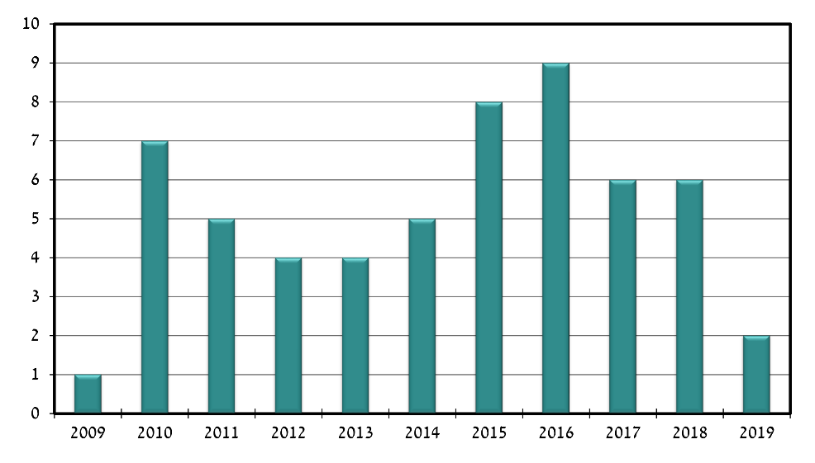
מרבית המחקרים הנסקרים פורסמו בכתבי עת מדעיים ושפיטים (48 מתוך 57, 84.21%), ומיעוטם מוגדרים כנייר עבודה (5 מתוך 57, 8.77%), חלקם פורסמו כחלק מפרק בספר
(3 מתוך 57, 5.26%) או כדוח מחקר (1 מתוך 57, 1.75%).

תרשים 2: התפלגות המחקרים לפי דיסציפלינת כתב העת וסוג הפרסום
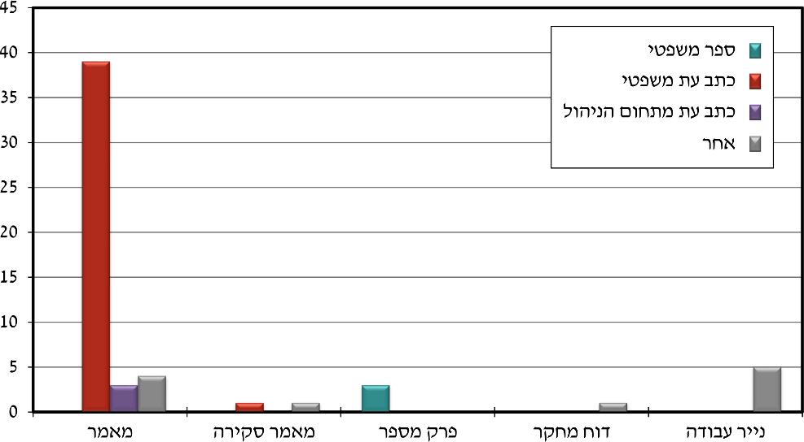
נוסף על כך, ניתוח בסיס הנתונים מגלה כי הרוב המכריע של המחקרים פורסם בכתבי עת משפטיים (40 מתוך 57, 70.17%), ורק מיעוט קטן התפרסם בכתבי עת מתחום הניהול
(3 מתוך 57, 5.26%) או בכתבי עת המשלבים בין תחום המשפט לתחומים נוספים, דוגמת משפט וחברה (11 מתוך 57, 19.29%) (ראו תרשים 2). ממצאים אלה אינם אמורים להפתיע בהתחשב באופי המהותי של פעילותם של נציגי הציבור – המעוגן במסגרת ארגונית מעין שיפוטית וחוקית. עם זאת, ניתן היה לצפות כי תהיה נראות רבה יותר לתחום זה גם בכתבי עת מתחום הניהול ויחסי העבודה.
מחצית מהמחקרים פורסמו בכתבי עת אמריקניים (39 מתוך 57 52.63%), חלקם בכתבי עת אירופיים (21 מתוך 57, 36.84%), ורק מיעוט קטן התפרסם בכתבי עת במדינות אחרות, לדוגמה במדינות אסיה (4 מתוך 57, 7.01%) וברוסיה (1 מתוך 57, 1.75%) (ראו תרשים 3).

תרשים 3: התפלגות המחקרים לפי אזור הפרסום של כתב העת
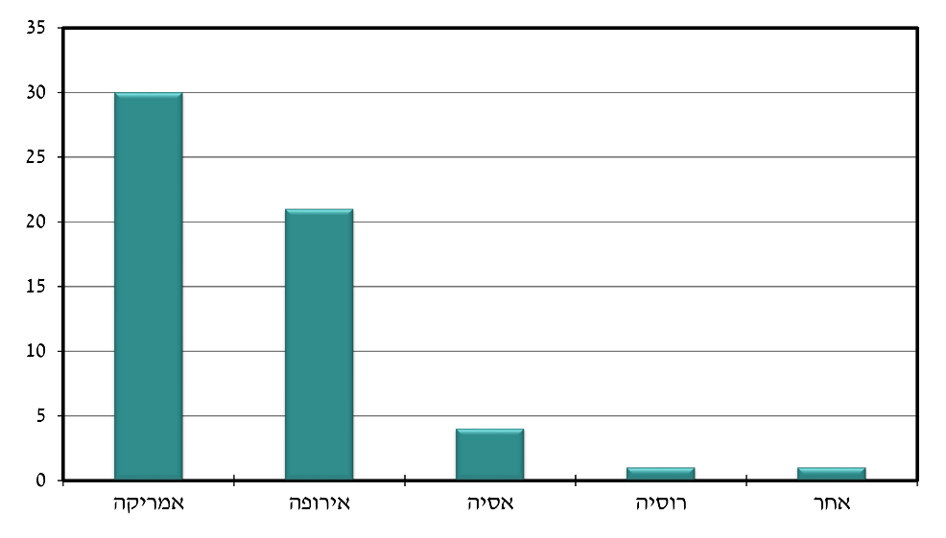
אשר למדינות שבהן בוצעים המחקרים, ממצאי המחקר מגלים כי המחקרים נערכו במגוון רחב של מדינות (ולא רק במדינה אחת או שתיים). אלה כללו בעיקר את יפן (17 מתוך 57, 29.82%), ארצות הברית (12 מתוך 57, 21.05%), גרמניה (8 מתוך 57, 14.03%), צרפת
(6 מתוך 57, 10.52%), הממלכה המאוחדת (6 מתוך 57, 10.52%), שוודיה (4 מתוך 57, 7.01%) וקוריאה (4 מתוך 57, 7.01%). שאר המחקרים נערכו באירלנד (3 מתוך 57, 5.26%), קובה (2 מתוך 57, 3.5%), ארגנטינה וסין (1 מתוך 57, 1.75% כל אחת) (ראו תרשים 4).

תרשים 4: התפלגות המחקרים לפי המדינה שבה בוצע המחקר
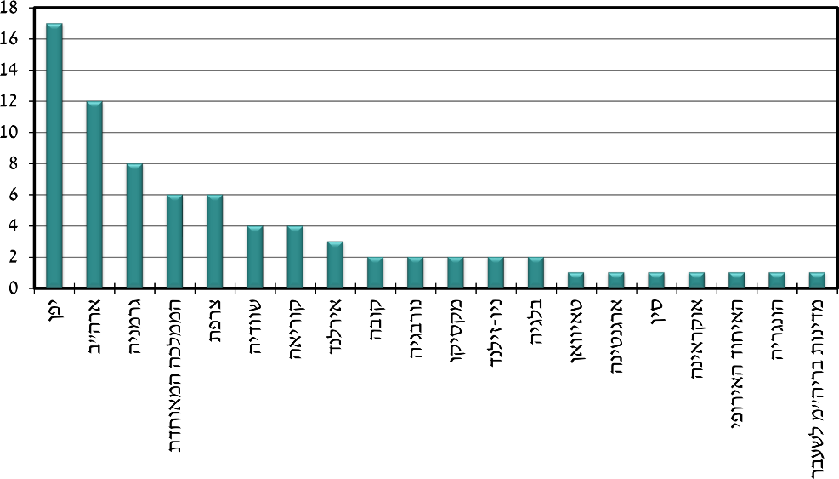
ממצאים אלה מעניינים, שכן הם מדגישים את העובדה שהתופעה של נציגי ציבור כשופטים או כחלק ממערכת המשפט היא לא רק תופעה חוצת גבולות, אלא שהיא גם מעוררת עניין בקרב מדינות רבות ברחבי העולם. זאת ועוד, הממצאים הללו ממחישים את השתלבותם של נציגי הציבור במלאכת השיפוט במסגרת שיטות משפט שונות, חלקן אדברסריות (יריבניות), כמקובל בצרפת ובמדינות מערב אירופה, וחלקן אינקוויזיטוריות (חקרניות), כמקובל במיוחד בארצות שנהוג בהן המשפט המקובל, לרוב ארצות חבר העמים הבריטי ומדינות שקיבלו את שיטת המשפט הבריטית.

שיטת המחקר
מניתוח כלל המחקרים עולה כי שני שלישים מהמחקרים שפורסמו הם מחקרים תאורטיים/נורמטיביים, אשר אינם מבוססים על איסוף וניתוח נתונים (38 מתוך 57, 66.66%), ורק כשליש מהמחקרים הם מחקרים אמפיריים (18 מתוך 57, 31.57%). מבין המחקרים האמפיריים, כמחצית הם מחקרים כמותיים (10 מתוך 18), שליש איכותניים
(6 מתוך 18), ובאחרים נעשה שימוש בשיטת מחקר מעורבת (2 מתוך 18).
מבחינה מתודולוגית, אפשר לחלק את המחקרים האמפיריים כך: במרבית המחקרים (8 מתוך 18) אוכלוסיית המחקר היתה מעורבת (נציגי ציבור, עורכי דין, וניתוח פסיקה); ב-6 מחקרים אוכלוסיית המחקר היתה נציגי ציבור; וב-4 מחקרים מתודולוגיית המחקר התבססה על ניתוח טקסטים משפטיים.
אשר לתחומי המשפט שהמחקרים עוסקים בהם, ניתוח בסיס הנתונים מעלה כי מרבית המחקרים האמפיריים עוסקים בתחום המשפט האזרחי (11 מתוך 18, 61.11%), ואילו רוב המחקרים התאורטיים עוסקים בתחום המשפט הפלילי (21 מתוך 38, 55.26%) (ראו תרשים 5). ממצאים אלה הם מעניינים וחשובים, שכן הם מצביעים על כך שבסופו של דבר היקף המחקר האמפירי, והיקף הממצאים המבוססים על נתונים בתחום, הוא מועט יחסית. ייתכן שאפשר להסביר זאת בהעדפה המאפיינת את האקדמיה המשפטית לפרסום מאמרים תאורטיים כחלק מתמריצי קידום.

תרשים 5: התפלגות המחקרים לפי שיטת מחקר ותחום משפטי
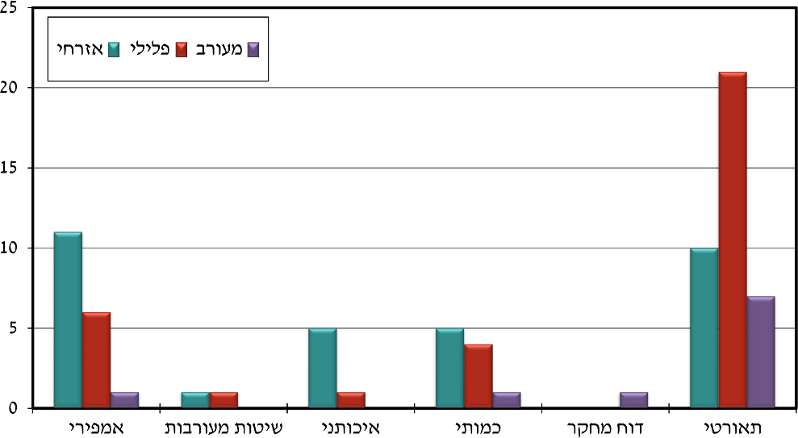

ניתוח תוכן של המחקרים
חלק זה של המאמר מציג את השיח הקיים במחקר ברחבי העולם בנושא שילוב נציגי ציבור בטריבונלים שיפוטיים. הניתוח יוצא מנקודת מבט הוליסטית, המאפשרת לקורא לראות מעבר לנקודות המבט הספציפיות והכמותיות של ההבדלים בשיטת המחקר, בדיסציפלינות, בתחומי המשפט (אזרחי מול פלילי) ובתפקידם של נציגי הציבור במערכות המשפט השונות. ניתוח התוכן של המחקרים חשף שלוש תמות עיקריות המתדיינות עם תכלית הכללתם של נציגי ציבור בהליך המשפטי והרציונל העומד בבסיסה. תמות אלו כוללות את תרומתם של נציגי ציבור להליך המשפטי (הן ברמה הכלל-חברתית והחוץ-משפטית הן ברמה הפרטית והפנים-מערכתית), וכן סוגיות העוסקות בהליך קבלת ההחלטות ובהמלצות לקידום שילובם של נציגי ציבור בבתי המשפט.

התרומה הכלל-חברתית והחוץ-משפטית
התמה הראשונה העולה מהמחקרים בוחנת את תרומתם של נציגי הציבור כשותפים להליכים המשפטיים מנקודת מבט כלל-חברתית. נקודת מבט זאת כוללת התבוננות חברתית-פוליטית בכל הנוגע לתפקידם ולתפקודם של נציגי הציבור במערכת השיפוטית. ניתוח המחקרים מעלה שלושה היבטים מרכזיים אשר נכללים בנקודת מבט זאת: (1) נציגי הציבור כמקדמי עקרונות דמוקרטיים; (2) נציגי הציבור כאמצעי לחיזוק האמון במערכת השיפוטית והלגיטימציה שלה; (3) התפקיד החינוכי שנציגי הציבור ממלאים בקידום שלטון החוק והמשפט.
1. נציגי הציבור כמקדמי עקרונות דמוקרטיים: אחד מעקרונות המפתח בשילוב נציגי ציבור במערכת המשפט טמון ביכולתם לקדם עקרונות דמוקרטיים. האצלת משימת השיפוט לאזרחים מן השורה מביאה את קול העם אל החוק, ומאפשרת להחלטות שיפוטיות לשקף ביתר מהימנות את החברה שמערכת המשפט נועדה לשרת. לכן, אין זה מן הנמנע שיש הרואים בתהליך זה דמוקרטיה ייצוגית במיטבה. המשמעות המיוחסת לנציגי הציבור כמקדמי עקרונות דמוקרטיים היא נושא מרכזי השזור כחוט השני במרבית המחקרים, והוא משתקף בעקרונות שעל בסיסם משולבים נציגי הציבור בטריבונלים שיפוטיים. כך לדוגמה, מצוין במאמרם של גולדבך והנס (Goldbach & Hans, 2014, 2717):
Employing juries and lay judges supports and enhances democratic political institutions. Laypersons act as a check on authority. They balance the power imbued in state officials such as prosecutors or professional judges. And by contributing to decisions that directly affect the people, juries and lay judges engage in an act of self-governance, reestablishing the people’s sovereignty.
שילובם של חבר מושבעים ונציגי ציבור בטריבונלים שיפוטיים תומך במוסדות פוליטיים דמוקרטיים ומשפרת אותם. נציגי הציבור פועלים כבלם לסמכות ומאזנים את כוחם של פקידי המדינה. באמצעות תרומתם להחלטות שיפוטיות המשפיעות במישרין על העם, חבר המושבעים ונציגי הציבור עוסקים בפעולה של ממשל עצמי, ובכך מבטאים את ריבונות העם (2717).
הנוהג של הכללת אזרחים במערכת המשפט קיים במדינות רבות בעולם, במודלים שיפוטיים ובתחומי משפט שונים – אזרחיים ופליליים כאחד. השופטים המקצועיים ונציגי הציבור מחליטים יחדיו בשאלות של עובדה וחוק, וכן בעניינים פרוצדורליים, ולקולם משקל שווה לזה של השופט המקצועי. בדרך זו, השתתפותם של נציגי הציבור מממשת את התכלית הדמוקרטית באמצעות מתן הזדמנות לאזרחים לקחת חלק ישיר בהחלטות משפטיות ולהשפיע על דעת הקהל ועל קביעת מדיניות משפטית (Machura, 2016a). מנקודת מבט ליברלית, מאחר שפסיקות בתי המשפט מייצגות גם ערכים חברתיים, פירושו של דבר שבבתי המשפט המעורבים, שופטים מקצועיים נחשפים לא אחת לקשת רחבה יותר של דעות שמעלים נציגים מהחברה, ובכך משמרים את זכות ההשתתפות הדמוקרטית בקבלת ההחלטות. על תכלית דמוקרטית זו כמניע לשילובם של נציגי ציבור בבתי המשפט עמד מאצ'ורה (Machura, 2016a) במחקר רחב היקף שנערך בקרב נציגי ציבור במדינות האיחוד האירופי:
Lay judges reflect the principle of democratic rule. It is not enough for voters to send representatives to parliament (Kulcsár, 1972, 491) or (in some countries) to directly elect government figures, or (in some countries) to vote in plebiscites on laws. Citizens need to participate in the administration of justice, too, namely, in decision-making by the courts. After all, this is where the laws are applied (Machura, 2016a, 239).
נציגי ציבור משקפים את עקרון השלטון הדמוקרטי. אין די בכך שהבוחרים ישלחו נציגים לפרלמנט, או (במדינות מסוימות) יבחרו במישרין בנציגי ממשל (קולצ'אר, 1972, 491), או (במדינות מסוימות) יצביעו במשאל עם על חוקים. אזרחים צריכים להשתתף גם בניהול המשפט, כלומר להיות שותפים בהליך קבלת החלטות בבתי המשפט. אחרי הכל, זהו המקום שבו החוקים מיושמים (239).
מניתוח המחקרים עולה כי בעשור האחרון החלו מדינות ברחבי העולם – ובהן יפן, סין, מקסיקו וקרואטיה –לשלב נציגי ציבור במטרה לקדם שינוי פוליטי, כלכלי וחברתי (Fukurai et al., 2010; Fukurai & Krooth, 2010; Wilson, 2017). אחת הדוגמאות הבולטות לכך היא יפן, אשר כוננה בשנת 2009 מערכת שיפוטית מעורבת בהליכים פליליים (Saiban-in), במטרה לעודד מעורבות אזרחית ולשפר את השקיפות ואת הנגישות של מערכת המשפט. אחת הטענות המרכזיות לכינונה של ה-Saiban-in הייתה הרצון לקדם ערכים דמוקרטיים באמצעות מתן הזדמנות לאזרחים ללמוד על החוק מתוך מערכת המשפט, וכן לתרגל מיומנויות דמוקרטיות (Wilson, 2009). לצד הביקורת שנמתחה על מערכת שיפוט זו ועל האתגרים שהיא מציבה, בשנים האחרונות החל במחקר שיח ער בדבר הרחבתה ויישומה של מערכת שיפוטית מעורבת גם בהליכים אזרחיים ומנהליים. התומכים בדעה זו טענו, בין השאר, כי שילוב נציגי ציבור בהליך האזרחי יאפשר לקדם את הדמוקרטיזציה של המערכת השיפוטית באמצעות חשיפת הציבור במישרין לנבכי הדמוקרטיה, והחדרת שכל ישר וערכים חברתיים לתוך עולם המשפט (Fukurai, 2013; Wilson, 2009, 2013a, 2017). זאת ועוד, השתתפותם של נציגי הציבור תעודד התלבטויות בין האזרחים לבין פקידי המדינה, ובדרך זו תחזק את מוסד השיפוט – אשר בדרכו משפר את שלטונו של האזרח (Sheyn, 2010).
הבחירה בשילוב של נציגי ציבור במערכות השיפוט כחלק מקידום של עקרונות דמוקרטיים מתקיימת גם בקרב בתי משפט עם מומחיות, דוגמת בתי דין לעבודה. בבתי דין אלו משולבים נציגי ציבור שהם בעלי ידע מקצועי בתחומי יחסי העבודה. למעשה, הבחירה לשלב נציגי ציבור בבתי הדין לעבודה משקפת כיום את נטיית הרוב באירופה. ון-היל (Van-Hiel, 2010), שעסקה בנושא של נציגי ציבור בבתי הדין לעבודה, טענה כי בשילוב נציגי ציבור בטריבונל שיפוטי מעוגנות כמה תפיסות עיקריות של הוגנות, ובהן הזכות להישפט על ידי שווים, הזכות להישפט על ידי צד שלישי ללא משוא פנים, והיכולת של האזרחים לפקח על תפקודה של מערכת המשפט ולתרום לקבילותן של ההחלטות השיפוטיות. בכך נשמרות השוויוניות במערכת החוק והיכולת לקדם ערכים דמוקרטיים:
In a democratic judicial system it must be admitted that justice is done by professional judges, assisted by non-professional judges, coming from organisations defending opposite interests and who in a collegial way give a solution to a conflict that is adapted to reality, like the labour tribunal of Nivelles said (Van-Hiel, 2010, 11).
במערכת משפט דמוקרטית הצדק נעשה על ידי שופטים מקצועיים, הנעזרים בשופטים בלתי מקצועיים המגיעים מארגונים. שופטים אלו מגינים על אינטרסים מנוגדים, ובדרך קולגיאלית מציגים פתרון לסכסוך המותאם למציאות, כמו שקבע בית הדין לעבודה בניוול (110).
2. נציגי הציבור כאמצעי לחיזוק האמון במערכת השיפוט והלגיטימציה שלה: רציונל נוסף העולה מן המחקרים הוא ההשתתפות האזרחית ככלי לחיזוק הלגיטימציה של מערכת המשפט. רציונל זה מתבסס על שני טיעונים מרכזיים: הטיעון האחד דן בלגיטימיות המוענקת לבית המשפט כחלק מהבעת אמון בהליך קבלת ההחלטות. בהתאם לטיעון זה, מערכת המשפט זוכה לאמון מצד האזרחים במקום שבו ניתנת להם האפשרות להשתתף באופן פעיל, ליטול חלק בדיונים ולהשפיע על הליך קבלת ההחלטות. היכולת לקחת חלק במציאת האמת ולהציג טיעונים ועמדות שונות מאפשרת לראות את בית המשפט כמוסד המקורב יותר לערכי החברה. במחקר שנערך ביפן נמצאו אינדיקציות קונקרטיות לכך שהשתתפות של נציגי ציבור מגבירה את אמון הציבור במערכת המשפט (Wilson, 2013a). בסקר שנערך ביפן מטעם בית המשפט העליון נמצא כי נציגי הציבור ייחסו ערך רב לחוויית השתתפותם בהליך המשפטי. מבין אותם אזרחים שהשתתפו בהליך המשפטי, הרוב המוחלט ניגשו לתהליך בתחושה שהם אינם רוצים להשתתף, אולם במרבית המקרים עמדה זו השתנתה בעקבות השתתפותם. יותר ממחצית מהמשיבים (56.8%) אפיינו את חוויית ההשתתפות כ"טובה במיוחד", ורק 0.8% אפיינו אותה כחוויה שלילית (Wilson, 2017). חוויות חיוביות אלו הפחיתו את התפיסות השליליות וחיזקו את ההכרה במערכת. מחקר דומה דווח במאמרה של הנס (Hans, 2017), שתיעד את השיפור שחל בתפיסת מערכת המשפט בקרב אזרחים אוקראינים שהשתתפו במשפט כנציגי ציבור (Bergoglio, 2012 אצל Hans, 2017).
הטיעון האחר מתמקד בתפקידם של נציגי הציבור כ"שומרי הסף" בהליכי קבלת ההחלטות. תפקיד זה כולל את יכולתם לאזן ולהגביל את כוח קבלת ההחלטות של השופט, ואף להתריע מפני קבלת החלטות מוטות. בהתאם לטיעון זה, הליך המתקיים באופן שיתופי עשוי להוביל לקבלת החלטות מדויקות יותר העומדות ביחס לראיות, בין השאר בשל היכולת לנטרל השפעות ארגוניות פנימיות ותפיסות מבוססות מראש (Wilson, 2009). מאחר שנציגי הציבור אינם חלק ממערכת המשפט, נוכחותם בהליכים המשפטיים מאפשרת להחדיר אמון מוגבר בתהליך מציאת האמת, שקיפות, ותפיסת ההחלטה השיפוטית כלגיטימית יותר (Grant et al., 2017; Ivkovic, 2015; Langager, 2015; Martén, 2015; Sheyn, 2010). דוגמה לטיעון זה מופיעה במאמרו של וילסון (Wilson, 2013a), אשר בחן את סוגיית ההשתתפות האזרחית בתהליך קבלת ההחלטות השיפוטיות:
Meaningful citizen involvement and collaborative deliberation can also increase the public’s trust and confidence in judges and the judicial system [...] Moreover, public participation would naturally heighten scrutiny of the process and potentially facilitate quality public discourse among citizens, within governmental institutions, and between government and the public (Wilson, 2013a, 671).
מעורבות משמעותית והתלבטות משותפת של אזרחים יכולות גם להגביר את האמון והביטחון של הציבור בשופטים ובמערכת המשפט [...] יתרה מכך, שיתוף הציבור יגביר באופן טבעי את הביקורת על התהליך ועשוי לקדם שיח ציבורי איכותי בין אזרחים, בתוך מוסדות ממשלתיים, ובין הממשלה לציבור (671).
עוד דוגמה מופיעה במאמרה של לאטה (Latta, 2014), שעניינו השתתפות של נציגי ציבור בבתי דין מנהליים באלסקה:
Community participation is 'critical to public confidence' in the fairness of courts. Indeed, several recent studies of jurors demonstrate the positive impact that jury service has on subsequent civic engagement (Latta, 2014, 40).
ההשתתפות של הקהילה היא "קריטית לאמון הציבור" בהגינותם של בתי המשפט. ואכן, לאחרונה, מחקרים אחדים בנושא שיטת המושבעים מוכיחים את ההשפעה החיובית שיש לשיטה זו על המעורבות האזרחית (40).
3. תפקידם החינוכי של נציגי הציבור: תרומה נוספת שיש לשילובם של נציגי ציבור במערכת המשפט היא התפקיד החינוכי שהם ממלאים באולמות השיפוט. העובדה שאזרחים מכהנים על תקן של שופטים מעבירה לציבור הרחב מסר חינוכי בדבר אופן פעולתה של מערכת השיפוט (Buys & Rodriguez, 2018). תפקידם החינוכי של נציגי הציבור עשוי לבוא לידי ביטוי בשני היבטים עיקריים: האחד הוא הפן האישי – נציג הציבור מתחנך ומתפקד בחברה על פי ניסיונו בבית המשפט. השתתפות האזרח בהליך המשפטי מספקת לו הזדמנות נוספת ללמוד על החוק ועל התפקידים החשובים שממלאת הרשות השופטת. ביושבו בבית המשפט זוכה נציג הציבור לתובנות אישיות מעמיקות יותר על החוק ועל מצבי קונפליקט, ובכך עשוי להפוך לאזרח שומר חוק טוב יותר. כאשר מדובר בערכאות ייחודיות דוגמת בתי הדין לעבודה, ידע ותובנות מקצועיות שנצברו בבתי הדין עשויים לזרום לפרקטיקות
יום-יומיות במקום העבודה (Machura, 2018). ההיבט האחר העולה במחקרים הוא הפן החברתי של נציגי הציבור כגורם הסברה והשפעה על דעת הקהל מחוץ לכותלי בית המשפט. היבט זה יכול לבוא לידי ביטוי באמצעות סיקור תקשורתי של התנהלות ההליכים בבתי המשפט, שבמסגרתו נציגי הציבור משתפים בחוויותיהם בבתי המשפט. על חשיבות התפקיד החינוכי שממלאים נציגי הציבור ככלי להעלאת המודעות הציבורית עמד וילסון (Wilson, 2017) במאמרו על מערכת המשפט הפלילית ביפן:
The most impactful direct benefit of the lay judge system during its first five years or the 'halo' period is likely educational. The citizenry has a greater understanding of the justice system based on media coverage of, or actual participation in, the criminal trial process […] Collectively, the flow of information has increased substantially thereby enriching the public’s awareness of the justice system and promoting an in-depth discussion about critical social issues related to the criminal justice system (Wilson, 2017, 104–105).
התועלת הישירה והמשפיעה ביותר של מערכת נציגי הציבור במהלך חמש השנים הראשונות שלה (תקופת ה"הילה"), היא התועלת החינוכית. האזרחים זוכים להבנה טובה יותר של מערכת המשפט באמצעות סיקור תקשורתי או השתתפות בפועל בהליך המשפט הפלילי [...] באופן קולקטיבי, זרימת המידע גדלה באופן מהותי, ובכך העשירה את מודעות הציבור למערכת המשפט, וכן קידמה דיון מעמיק בנושאים חברתיים וקריטיים הקשורים למערכת המשפט הפלילית (104–105).
אפשרות נוספת להעברת ידע משפטי מתוך אולמות המשפט לציבור הרחב (תוך מגבלות סודיות) היא באמצעות שיתוף החוויה האישית של נציגי הציבור עם סביבתם הקרובה. במרבית המדינות, נציגי הציבור רשאים לחלוק את ניסיונם ברבים ולספר לעמיתיהם, למשפחותיהם ולחבריהם על חוויותיהם בבתי המשפט (Machura, 2016a). שיתוף הרבים הוא הזדמנות להנגיש לציבור הרחב את הלך הרוח בבית המשפט, ולשתף בהליכי הצדק ובהחלטות שהתקבלו. במחקר שנערך בקרב 301 נציגי ציבור בגרמניה נמצא כי סוגיית השיתוף היא חשובה לחיזוק האמון בבית המשפט (Machura, 2011). עם זאת, במחקר עלה כי בניגוד לציפיות, במרבית המקרים נציגי ציבור אינם מדווחים על חוויותיהם מחוץ לכותלי בית המשפט. רק כרבע מנציגי הציבור שכיהנו בבתי הדין המנהליים דיווחו למשפחותיהם "באופן קבוע" או "לעיתים קרובות" על חוויותיהם, ו-7% בלבד דיווחו למכרים ולעמיתים. על אף ממצאים אלו, מן המחקר עולה כי נציגי הציבור מדווחים על מידה גבוהה יחסית של הוגנות בהליכים, ולכן במקרה שהיו נכונים לשתף בחוויותיהם, או אז היתה לכך השפעה חיובית על דעת הקהל.

התרומה הפרטית והפנים-מערכתית
התמה השנייה העולה מהמחקרים בוחנת את נקודת המבט הפנים-מערכתית, שעיקרה תרומתם של נציגי הציבור להליך המשפטי המתנהל בין כותלי בית המשפט. תמה זו עניינה בשאלה כיצד ובאיזה אופן תורמים נציגי הציבור להליך קבלת ההחלטות ולהכרעה השיפוטית בהליך המשפטי שהם משתתפים בו. ניתוח המחקרים מעלה שני היבטים עיקריים בהקשר זה: (1) הקולות מן השטח – תרומתם של נציגי הציבור כמי שמביאים עימם שכל ישר, ידע ומומחיות לתוך ההליך המשפטי; (2) רב-גוניות בקבלת ההחלטות, ותרומתם של נציגי הציבור לקבלת החלטה מאוזנת יותר.
1. קולות מן השטח – שכל ישר, ניסיון ומומחיות: אחת הטענות המועלית במחקרים מתמקדת בתרומתם של נציגי הציבור להליך המשפטי בהבאתם ידע שאינו משפטי, אלא נובע מניסיון החיים או ממומחיות שצברו במהלך הכשרתם המקצועית. בתוך מערכת המשפט המעורבת אפשר לזהות שני סוגים של נציגי ציבור: נציגי ציבור שהם אזרחים מן השורה, המביאים איתם את ניסיון החיים והשכל הישר, ונציגי ציבור בעלי מומחיות, המסייעים לבית המשפט לקבל החלטה על בסיס ידע מקצועי מושכל. כפי שמשתקף מהמחקרים, המטרה בשילוב נציגי ציבור שהם בעלי מומחיות היא להביא את הצדק הטבעי לתוך ההליך המשפטי הספציפי. בעוד לשופטים המקצועיים יש ידע משפטי המסייע להם להכריע בסכסוכים, נציגי הציבור מתמנים כדי להכניס מחשבה רעננה ולתרום מניסיון חייהם (Badó, 2016). מאצ'ורה (Machura, 2016a) במאמרו טען כי המושג שכל ישר רואה בחשיבה העצמאית של האזרח הסביר חשיבות למערכת המשפט. מאחר שהשופטים המקצועיים משתייכים למעמד הבינוני מבחינה חברתית וכלכלית, שילובם של נציגי ציבור במערכת המשפט מגדיל את הסיכוי לכך שבהליך המשפטי יבואו לידי ביטוי חוויות חיים של אוכלוסייה רחבה יותר:
Most judges never experience the struggles of the self-employed, the ordinary worker, and the welfare recipient. Professional judges are protected against many of the indignities, pressures and privations of a market economy, leaving them with experiences of affluent consumers [...] At least in principle, lay judges involve a wider social spectrum of people in the work of the courts (Machura, 2016a, 239).
רוב השופטים אינם חווים את מאבקם של העצמאים, העובדים הרגילים ומקבלי שירותי רווחה. שופטים מקצועיים מוגנים מפני השפלות, לחצים ומחסור כלכלי, כך שהחוויות שלהם הן כאלה של צרכנים אמידים [...] לכן, באופן עקרוני לפחות, נציגי הציבור מייצגים קשת חברתית רחבה יותר של אנשים בבתי המשפט (239).
מאחר שנציגי הציבור מכהנים מספר מצומצם של ימים בשנה, באפשרותם גם להכניס נקודות מבט רעננות לאולמות המשפט ולהקדיש תשומת לב לפרטי פרטים בכל מקרה שנדון (Ivkovic, 2015). על השקפה זו עמד גם וילסון (Wilson, 2013a):
Using a mixed tribunal consisting of at least one professional judge and several lay judges would infuse a fresh perspective reflective of society on matters addressed in civil trials [. [..In fact, citizen determinations may actually be even more beneficial than those made by professionals given that lay judges can inject their 'common sense' thoughts, senses, practical observations, and opinions on public policy questions when asked to consider testimony and evidence in the context of specific cases (Wilson, 2013a, 667).
בתי משפט מעורבים המורכבים משופט מקצועי אחד לפחות ומכמה נציגי ציבור יחדירו נקודת מבט רעננה, המשקפת את החברה בעניינים הנידונים במשפטים אזרחיים [...] למעשה, החלטות שמקבל אזרח עשויות להיות מועילות אף יותר מאלה שמקבלים אנשי מקצוע, משום שנציגי ציבור יכולים לבטא את מחשבותיהם, תחושותיהם, תובנותיהם המעשיות ודעותיהם בשאלות של מדיניות ציבורית, כאשר הם מתבקשים לשקול עדויות וראיות במקרים ספציפיים (667).
במקרה של נציג ציבור בעל ידע מקצועי, ניסיונו ומומחיותו מקבלים משנה תוקף. הלכה למעשה, שופט מקצועי, בקיא ככל שיהיה ברזי המשפט, צפוי להסתייע בנציג הציבור המעורה בפרקטיקה המקצועית. דוגמה לאינטראקציה כזו ניתן למצוא בבתי הדין לעבודה. נציגי ציבור אשר מעורים בפרקטיקות הנהוגות בעולם העבודה ובדיני עבודה מכניסים לתוך ההליך המשפטי ניסיון עסקי וחברתי, והיכרות עם מצבים ארגוניים, כלכליים ותעסוקתיים מגוונים. לרוב הם מחזיקים בידע שימושי שרכשו דרך עבודתם, דבר שעשוי להביא לקבלת החלטות מובנות, מושכלות ומקובלות יותר (Machura, 2016b). במחקר שנערך בבתי דין לעבודה בבריטניה, בצרפת ובגרמניה נמצא כי התרומה החשובה ביותר להליך המשפטי שנציגי הציבור והשופטים המקצועיים העידו עליה היתה מומחיותם וניסיונם המקצועי של נציגי הציבור. תרומה זו בלטה בעיקר במדינות דוגמת גרמניה וצרפת, שבהן השופטים המתמנים הם שופטי קריירה, ולכן עשויים להיזקק לידע נוסף הקשור לעולם העבודה (Corby et al., 2019).
2. טובים השלושה מהאחד – רב-גוניות בהליך קבלת ההחלטות: חלק מהמחקרים מעלים את סוגיית הרב-גוניות בקבלת ההחלטות כבסיס לדיון בשאלת הדינמיקה בין השופטים לבין נציגי הציבור. בעת קבלת ההחלטות בהליך, שופטים מקצועיים ונציגי ציבור מתכנסים זה לצד זה כדי לקבל החלטה בסכסוך המובא לפניהם. החלטה זו מבוססת על דעותיו המקצועיות של השופט ועל דעותיהם של נציגי הציבור, אשר מביאים את ניסיונם המקצועי והאישי.
אחת הטענות העולה במחקרים היא כי הרב-גוניות הזאת היא דרך לייצר הליך קבלת החלטות נכון ומושכל יותר. טענה זו מסתמכת על ההנחה ולפיה החלטות אשר מתקבלות בקבוצה תהיינה טובות יותר מהחלטות המתקבלות על ידי היחידים. כך למשל למפרט (Lempert, 2015), אשר בחן את מוסד חבר המושבעים האמריקאי, טען כי בעת קבלת החלטות קבוצות מתפקדות טוב יותר מאינדיבידואלים, גם כאשר האינטליגנציה של מקבל ההחלטות הבודד גבוהה יותר מזו של חבר הקבוצה הממוצע או מזו של כל מי שנמצא בה. מאחר שרוב המדינות אינן יכולות להרשות לעצמן לשבץ בכל הליך כמה שופטים מקצועיים, הרי נציגי הציבור הם חלופה מעשית לכך (Machura,2016b). בדרך זו, שילובם של נציגי הציבור בהליך המשפטי מאפשר לכנס קבוצה של אנשים בעלי מגוון דעות, לדון בטענות השונות ולשמוע השקפות עולם חלופיות. בד בבד, השופט המקצועי נדרש להסביר את דעתו ולהקשיב לטיעונים אחרים, דבר המאפשר להגיע להחלטה טובה ומודעת יותר. על טענה זו עמד מאצ'ורה (Machura, 2016b) במאמרו על תפקידם של נציגי הציבור בבתי משפט מעורבים בגרמניה:
Adjudication requires not only an interpretation of legal codes, but also an understanding of the social situation at the heart of the conflict and of the people involved. Deciding cases includes an element of value judgement […] Once there is a group of judges a discussion can be had, in which reasons have to be given for a decision, alternative views can be heard, and assumptions can be tested. The inclusion of a lay element results in a greater chance of this happening (Machura, 2016b, 275).
ההליך השיפוטי דורש לא רק פרשנות של קודים משפטיים, אלא גם הבנה של המצב החברתי העומד בלב הסכסוך המשפטי. הכרעה בתיקים כוללת רכיב של שיפוט ערכי [...] כאשר קבוצה של אנשים יושבת בדין, ניתן לקיים דיון, לשמוע דעות חלופיות, לבחון השערות ועל בסיס זה לנמק את ההחלטה. הכללתם של נציגי ציבור בבית הדין מגדילה את הסיכוי גדול שכל אלה אכן יתממשו (275).

צדק הליכי והליך קבלת ההחלטות: דינמיקה והמלצות בשילובם של נציגי ציבור בטריבונלים שיפוטיים
התמה השלישית והאחרונה מתמקדת בדינמיקה השיפוטית המתקיימת בין השופטים המקצועיים לבין נציגי הציבור, ובתרומתם של נציגי הציבור להכרעה בתיק. תמה זו בוחנת את הליך קבלת ההחלטות ואת ההמלצות להמשך הדרך להמשך שילובם של נציגי הציבור בבתי המשפט המעורבים.
התשמע קולי? בין שיתוף פעולה לריכוזיות בקבלת החלטות: אחת הסוגיות הבולטות שמתקיים בהן דיון ער במחקר – התאורטי והאמפירי – היא שאלת הדומיננטיות של נציגי הציבור בהליך המשפטי, ומידת מעורבותם בדיונים ובהחלטות והשפעתם עליהם. יש מחקרים המעידים על כך שנציגי הציבור הם שותפים מלאים בתהליכי קבלת ההחלטות, כך שהם תורמים להליך ומשפיעים על פסק הדין, ואילו אחרים גורסים כי בפועל נציגי הציבור אינם מצליחים להביא את עמדותיהם לקדמת הבמה, ולכן תרומתם הפוטנציאלית להליך המשפטי אינה ממומשת.
מניתוח המחקרים עולה כי כשמדובר בשאלת תרומתם של נציגי הציבור להליך קבלת ההחלטות, השיח במחקר מתמקד בשלושה נושאים עיקריים השלובים זה בזה: (1) חשיבות המידע המוקדם כבסיס לקבלת החלטות; (2) הדינמיקה הקבוצתית בין השופטים המקצועיים לבין נציגי הציבור; (3) הקונצנזוס בנוסח ההחלטה.
1. יתרון הידע המוקדם כבסיס אפשרי לאי שוויוניות בהליך קבלת ההחלטות: בנסיבות שבהן לאחד מהשופטים עשוי להיות מידע מוקדם על התיק נשוא המקרה, ייתכן שיש בכך כדי להעניק לו יתרון בקבלת ההחלטות. דוגמה לשיח זה מופיעה במחקר שנערך בקרב נציגי ציבור בבתי הדין לעבודה בבריטניה, בצרפת ובגרמניה. במחקר זה נמצא כי בחלק מהמדינות יש לשופט המקצועי יתרון אינפורמטיבי הנובע, לרוב, מחשיפתו למסמכי התיק כבר בשלביו המוקדמים. עם זאת, מתוצאות המחקר עלה כי למרות יתרון אינפורמטיבי זה, לא היה בו כדי להשפיע על יחסי הכוחות בתהליך קבלת ההחלטות. במקרה זה, אחד היתרונות הבולטים של נציגי הציבור התבטא דווקא בידע המקצועי ובניסיון במקום העבודה, ועל בסיסם הם זכו להערכה מצד השופטים המקצועיים:
Unsurprisingly given the institutional context, German lay judges referred to the importance of their workplace knowledge and experience [...] The German professional judges also valued the workplace experience of the lay judges as their comments indicate [...[ In France too, all the lay judges interviewed said that they drew on their workplace experience both generally and specifically and this was valued by the French professional judges (Corby et al., 2019, 249).
שלא במפתיע, בהתחשב בהקשר המוסדי, נציגי הציבור בגרמניה ציינו את חשיבות הידע והניסיון המקצועי שלהם [...] גם השופטים המקצועיים בגרמניה העריכו את ניסיונם המקצועי של נציגי הציבור [...] גם בצרפת, כל נציגי הציבור שרואיינו ציינו כי הם הסתמכו על הניסיון המקצועי שלהם, וזכו על כך להערכה מצד השופטים המקצועיים הצרפתים (249).
2. הדינמיקה הקבוצתית המתקיימת מאחורי הקלעים בין השופטים המקצועיים לבין נציגי הציבור בהליך קבלת ההחלטות: השאלה העיקרית העולה לא אחת היא עד כמה נציגי הציבור שותפים בהחלטה הסופית היוצאת מפתחו של בית המשפט ומשפיעים עליה. אחת הטענות המועלית בהקשר זה מתמקדת בהבדלי הסטטוס בין השופטים המקצועיים לבין נציגי הציבור. בהתאם לטענה זו, מאחר שהשופט המקצועי הוא בעל מעמד גבוה יותר – בין היתר בשל מומחיותו במשפט – הוא עשוי להיתפס על ידי חברי הקבוצה כגורם משמעותי, ולזכות לתשומת לב ולהשפעה רבות יותר. במחקרם של קורבי ואח' (Corby et al., 2019) נבחנה השאלה אם השופט המקצועי, למרות היותו במיעוט, שולט בהחלטה. בהתבסס על 177 ראיונות נמצא כי בהתאם לתאוריית מאפייני הסטטוס (Status Characteristics Theory), לאור מעמדו המקצועי של השופט הוא עשוי לזכות במרבית תשומת הלב מחברי הקבוצה, ובאפשרותו להשפיע על ההחלטה – במיוחד בנסיבות שמתעוררות בהן חילוקי דעות. עם זאת, מממצאי המחקר עלה כי על אף שליטתו של השופט המקצועי בדיון, נציגי הציבור עדיין דיווחו על שותפות בתהליך קבלת ההחלטות. בגרמניה, למשל, נציגי הציבור תיארו את תהליך קבלת ההחלטות כ"נתיב שבו הם נוסעים יחדיו", ונציגי ציבור מבריטניה השתמשו במילים "צוות" ו"קולגות" בתארם את שלבי ההתלבטויות. בצרפת, לעומת זאת, מאחר שהשופט המקצועי שובר שוויון, נמצא כי הוא בהכרח מציג עמדה דומיננטית יותר. במחקר אחר נמצאו ממצאים דומים המעידים על כך שנציגי הציבור עובדים במרבית המקרים בשיתוף פעולה עם השופט המקצועי, וכי ההחלטות מתקבלות, על פי רוב, בדרך של קונצנזוס (Burgess et al., 2017). גם בסקר שנערך באלסקה בקרב 156 נציגי ציבור בבתי משפט מנהליים (Latta, 2014) עלה כי מרבית נציגי הציבור לא סברו כי תפקידם סמלי או פסיבי, ומרביתם (56%) הסכימו שהם ממלאים תפקיד חשוב בקבלת החלטות הוגנות. 69% מהם אף חלקו לחלוטין על הטענה ולפיה השתתפותם בהליך המשפטי היא בזבוז משאבי זמן וכסף למדינה. עם זאת, במחקר נמצא כי עדיין יש מקום לשפר את הליך קבלת ההחלטות באופן כזה שיאפשר לנציגי הציבור להתבטא יותר ולהשמיע את קולם במהלך הדיונים:
Lay members think about their roles in a 'quasi-judicial' way, they accept responsibility for fair decision-making, and they ask to be respected as members of the tribunal. They clearly desire more training, especially in decision-making. They are not subservient to lawyer-judges in deliberation but ask to be heard. If their participation is solicited, they will respond, but the solicitation may need to be repeated across forms of participation (Latta, 2014, 69).
נציגי הציבור חושבים על תפקידם בצורה "מעין-שיפוטית". הם מקבלים אחריות לקבלת החלטות הוגנות, ומבקשים לכבד אותם כחברים בבית הדין. הם גם מעוניינים בהכשרה רבה יותר, במיוחד בנושא של קבלת החלטות. נציגי הציבור אינם כפופים לעורכי הדין ולשופטים בדיונים, אלא מבקשים להשמיע את קולם. במקרה שהשתתפותם נדרשת, הם יגיבו, אך ייתכן שיהיה צורך לעודד אותם להשתתף בדרכים שונות (69).
מהמחקרים עולה כי האפשרות של נציגי הציבור לקחת חלק פעיל בדיון תלויה לא אחת גם בתחושת ההכלה והפתיחות שמפגין השופט המקצועי. כך למשל נמצא כי נציגי ציבור נוטים לשאול יותר שאלות ולהשתתף בדיונים כאשר השופט המקצועי מעודד אותם לעשות כן (Goldbach & Hans, 2014). מאצ'ורה (Machura, 2016b) מצא במחקרו כי נציגי ציבור מעוניינים שינהגו בהם בהגינות ויכבדו אותם כשותפים שווים להחלטה, וכשהדבר נעשה הם יכולים לתרום יותר, ומדווחים על חוויית שיפוט טובה יותר. במחקר אתנוגרפי שנערך בנורבגיה ועסק בתפיסות בדבר שילובם של נציגי ציבור בטריבונלים מעורבים נדונה סוגיית השיתוף בהליך קבלת ההחלטות, והוצגו עדויות המשקפות את עמדתם של השופטים המקצועיים בנוגע לתהליך. מממצאי המחקר עלה כי השופטים המקצועיים תופסים את השתתפותם של נציגי הציבור בהליך קבלת ההחלטות כחלק מוערך במערכת המשפט, ולכן חשוב מאוד לעודד אותם להביע את עמדתם בהליך:
As evidence of lay and professional judges’ rapport, judges have described their approaches to engaging lay judges in conversation during their deliberations. In the interest of "ensur[ing] that the four lay judges feel free to – and are encouraged to – come up with their own view of the case", a chief judge explained, he and his colleagues invited their participation. At times, he asked lay judges to share their perspectives first. On other occasions, he invited lay and professional judges to alternately share their opinions during two 'structured rounds' of comments (Offit, 2018, 239).
כדי להדגים את היחסים בין השופטים המקצועיים לבין נציגי הציבור, השופטים הסבירו כיצד הם מערבים נציגי ציבור בדיונים, הסביר השופט הראש כי מתוך הרצון "להבטיח שארבעת נציגי הציבור ירגישו חופשיים להביע את דעתם על התיק", הוא ועמיתיו הזמינו את נציגי הציבור להשתתף בדיונים [...]. לעיתים, הוא ביקש מנציגי הציבור להיות הראשונים שיציגו את נקודות המבט שלהם. בהזדמנויות אחרות, הוא הזמין את נציגי הציבור והשופטים המקצועיים לבטא את עמדותיהם לסירוגין, בשני סבבים מוּבְנים של הערות (239).
3. קונצנזוס בנוסח ההחלטה: היבט נוסף שנדון במחקרים הוא ההחלטה הסופית היוצאת מפתחו של בית המשפט, והשאלה אם ניתן ללמוד מהחלטה זו על ההליכים המתקיימים מאחורי הקלעים. במחקרים שנערכו במהלך השנים הועלתה לא אחת הטענה כי מרבית פסקי הדין שבקבלתם השתתפו נציגי ציבור ניתנים פה אחד, ולכן השתתפותם בהליך המשפטי אינה משפיעה על פסק הדין (Martén, 2015). במחקרים אלו נטען כי אף שבין חברי הרכב השופטים קיימת לכאורה שוויוניות, הרי בפרקטיקה היום-יומית השופט המקצועי שולט בהליכי המשפט, ועל פיו יישק דבר. מנגד נשמעו טענות אחרות ולפיהן הנראות החיצונית של פסק הדין, כפי שהיא מתבטאת בקונצנזוס שבהחלטה, עשויה שלא להעיד על ההליכים הפנימיים המתקיימים מאחורי הקלעים. לדוגמה, במאמרם של בורגס ואח' (Burges et al., 2013) דווח על סקר שנערך בשנת 2011 בקרב שופטים מקצועיים ונציגי ציבור בבתי הדין לעבודה בבריטניה (Corby & Latreille, 2011), ובו נמצא כי 31% מהשופטים המקצועיים טענו כי "לעיתים קרובות" הם שינו באופן מהותי את השקפותיו הראשוניות של נציג הציבור באשר לשאלת האחריות, ו-63% טענו שעשו זאת "לפעמים". עוד נמצא כי 12% מנציגי הציבור דיווחו כי הם "שינו באופן משמעותי את השקפותיו הראשוניות של השופט המקצועי לעיתים קרובות", ו-70% עשו זאת "לפעמים". להשקפתם, השופטים המקצועיים הציגו לא אחת השקפות ודעות מנוגדות, אך לאחר התדיינות משותפת ובחינה נוספת של הראיות, קיבלו הכרעה פה אחד. לגישתם, הכרעה שנתקבלה פה אחד משקפת את הלגיטימיות של פסק הדין, ולכן נמצא כי רוב השופטים המקצועיים בבריטניה (55%) ונציגי הציבור (98%) הסכימו באופן נרחב עם הקביעה כי "A three person tribunal is likely to have greater legitimacy for parties than a judge sitting alone" ("בית דין מותב של שלושה שופטים היושבים בדין עשוי להיתפס על ידי הצדדים כלגיטימי יותר מאשר בית דין הדן במוטב של שופט יחיד" Corby & Latreille, 2011, 17)).
הממצאים שעלו בסקר זה משתלבים גם בעמדתה של מרטן (Martén, 2015), שציינה במאמרה כי האחידות בפסק הדין וההכרעה פה אחד יכולות לנבוע גם מנורמת קונצנזוס רחבה שקיימת בקרב שופטים, ומטרתה להגיע לכדי החלטה משותפת. נורמה זו ניתן למצוא בתרבויות שונות, דוגמת גרמניה, שבהן החלטה נחשבת לצודקת רק כאשר היא מתקבלת בהסכמה מלאה ומתבטאת בדעה אחידה בפסק הדין, והיא עשויה להתקבל גם לאחר התלבטויות ודיונים בין הרכב השופטים. מאצ'ורה (Machura, 2016b) דן בהבדלי התרבות שיש להביא בחשבון כשעוסקים בהליכי קבלת החלטות, ובהם אידיאלים של שיתוף פעולה:
American scholars often judge the European mixed courts by one criterion: how often lay judges disagree with professional judges and outvote them, but this does not take into account the institutional and legal-cultural differences between the U.S. and a country like Germany […] There are further cultural and institutional differences: among these is the ideal of cooperation in the courts…A culture of consensus reigns in German courts. It is assumed that justice, truth, and the law are best served if there is as much agreement as possible (Machura, 2016b, 283–285).
חוקרים אמריקאים שופטים לעיתים קרובות את בתי המשפט המעורבים באירופה לפי קריטריון אחד: באיזו תדירות נציגי הציבור חולקים על השופטים המקצועיים וגוברים עליהם, אך הם אינם מביאים בחשבון את ההבדלים המוסדיים והמשפטיים-תרבותיים בין ארצות הברית לגרמניה [...] בין שתי המדינות] יש הבדלים תרבותיים ומוסדיים, ובהם אידיאל שיתוף הפעולה בבתי המשפט [...] בבתי המשפט בגרמניה שוררת תרבות של קונצנזוס. ההנחה היא שהצדק, האמת והחוק יבואו לידי ביטוי בצורה הטובה ביותר במקום שקיימת בו הסכמה רחבה ככל האפשר (283–285).
המלצות לשילוב נציגי ציבור: מניתוח המחקרים עולה כי לצד מכלול הדעות המגוונות הוצגו גם כמה המלצות עיקריות שעשויות להיטיב עם המשך שילובם של נציגי הציבור בהליכים המשפטיים.
ההמלצה הראשונה עוסקת בסוגיית ההכשרה. אף שבמרבית המדינות בתי המשפט אמורים לספק הכשרות לנציגי הציבור בתחילת תקופת שירותם, יש מדינות המצמצמות את תקופת ההכשרה ומסתמכות על שיחה קצרה עם נציג הציבור, הפניה לחוברות מידע או סמינר בן ימים אחדים (Machura, 2016b). מאחר שהליך ההכשרה הוא בסיס לקבלת החלטה טובה, חשוב לבצע אותו באופן סדור ורשמי. מסקר שנערך בבתי דין מנהליים באלסקה נמצא כי רוב גורף (97%) בקרב נציגי ציבור שקיבלו הכשרה מסודרת דיווחו כי ההכשרה עזרה להם לבצע עבודה טובה יותר, ושיפרה את הכרתם בחשיבות המשימה (Latta, 2014).
המלצה נוספת עניינה חשיבות ההכנה המקדמית לדיון, וחשיפת נציגי הציבור לכלל המסמכים בתיק מבעוד מועד (Machura, 2018). חשיפה זו מטרתה לסייע לנציג הציבור להעריך כראוי את הראיות במשפט, וכן להשיג שוויון בקבלת החלטות על בסיס המידע המוקדם (Goldbach & Hans, 2014). כך למשל בבתי המשפט המנהליים בגרמניה, השופטים המקצועיים מקיימים ישיבה מקדימה, ולאחריה מועבר לנציגי הציבור תדרוך על המקרה המובא לדיון. תדרוך זה מאפשר לנציגי הציבור להעלות סוגיות ולשאול שאלות בטרם הדיון.
המלצה שלישית היא להקצות זמן ממושך להתדיינויות, לרבות פגישות תדירות שבהן תינתן לנציגי הציבור הזדמנות לשתף בדעתם, להעלות התלבטויות ולערוך במידת הצורך שינויים בהחלטה הסופית. יישום של המלצה זו עשוי גם הוא לשפר את שביעות הרצון של נציגי הציבור ואת תפיסת ההגינות הפרוצדורלית (Latta, 2014).

סיכום
סוגיית שילובם של נציגי ציבור בטריבונלים משפטיים מעוררת בארץ ובעולם שיח ער בנושא תרומתם להליך המשפטי. מדובר באזרחים היושבים באולמות השיפוט לצד שופטים מקצועיים, מכריעים יחדיו בתיקים המובאים בפניהם, ואף משפיעים על עיצוב הכרעות מדיניות עקרוניות במקרים של תקדימים משפטיים. הם מביאים עימם לתוך אולמות השיפוט ניסיון חיים, שכל ישר, ולעיתים גם מומחיות מקצועית בתחום השיפוט הרלוונטי. חלקם משולבים בבתי משפט פליליים, חלקם באזרחיים, וחלקם בבתי משפט עם מומחיות מקצועית דוגמת בתי דין לעבודה, בתי דין צבאיים או ועדות ערר של גופים סוציאליים.
ברבות השנים, מחקרים בארץ ובעולם הציגו מגוון נקודות מבט תאורטיות ואמפיריות באשר לאופן תפקודו ולשימורו של מוסד נציגי הציבור. נקודות מבט אלו כללו טיעונים התומכים בשיטת משפט מעורבת, לצד אלו הקוראים לביטולה ולהחזרתם של בתי המשפט למתכונת של התדיינות בפני שופט מקצועי בלבד. גם בישראל, סוגיית שילובם של נציגי ציבור בבתי הדין לעבודה עמדה לא אחת לדיון ועוררה מחלוקות (אגמון, 2002; אדלר, 1990; דוידוב ובגס-שמר, 2012; חרמש, 2014; צפריר ואח', 2022). עוד בימים שהועלתה הצעת חוק בית הדין לעבודה (1967) הוצגו שני צידי המטבע. יוזמי החוק הציגו כמה סיבות עיקריות להקמת מערכת שיפוטית מיוחדת זו, ובהן הרצון להעלות את רמת המומחיות בטיפול בבעיות שנלווה להן גם אופי ציבורי (סוגיות בתחום העבודה והביטחון הסוציאלי); החשת קצב בירור המשפטים והוזלת הוצאות המתדיינים; והרצון לקיים מוסד שיפוטי אחד מרוכז שיקדם וישפר את יחסי העבודה במדינה ויפחית מאבקים מקצועיים. נגדם היו שטענו כי אין כל הצדקה למינויים של שופטים הדיוטות לתפקידי שפיטה, משום ששילובם עשוי לסרבל ולהאריך את הדיון המשפטי, ומשום שמינויים אינו מקיים כלל ועיקר את אי התלות החיונית להליכים המשפטיים (זמיר, 2018).
במחקר זה ביקשנו להוסיף זווית נוספת לשיח הער המלווה את מוסד נציגי הציבור במשך שנים. באמצעות מתודולוגיה של סקירת ספרות ממפה איתרנו 57 מחקרים בין-לאומיים אמפיריים ותאורטיים העוסקים במישרין בנושא של שילוב נציגי ציבור, ובאמצעותם ביקשנו ללמוד על מיקומם ותפקידם של נציגי הציבור בטריבונלים שיפוטיים ברחבי העולם, ועל האתגרים העומדים בבסיס שילובם.
בהתאם לכך, בשלב הראשון של המחקר ערכנו ניתוח תיאורי-כמותי שהסתמך על קריטריונים מוגדרים מראש. מניתוח הממצאים עלה כי שילוב נציגי ציבור כשופטים או כחלק ממערכת המשפט הוא תופעה חוצת גבולות, המעוררת עניין בקרב מדינות רבות ברחבי העולם. מרבית המחקרים שנסקרו נערכו במגוון רחב של מדינות ופורסמו בכתבי עת מדעיים שפיטים – בעיקר בתחום המשפט, ומרביתם היו מחקרים תאורטיים/נורמטיביים. בשלב השני של המחקר, לאחר סיווג הפרופיל של המחקרים, ערכנו ניתוח תוכן איכותני אשר חשף את התרומות העיקריות העומדות בבסיס השתלבותם של נציגי ציבור בהליך המשפטי בכמה רמות: ברמה הכלל-חברתית והחוץ-משפטית, וברמה הפרטית והפנים-מערכתית. עוד נדונו סוגיות שעניינן הליך קבלת החלטות פנים-שיפוטיות, והוצגו המלצות לקידום שילובם של נציגי ציבור בבתי המשפט.
ברמה הכלל-חברתית והחוץ-משפטית נמצא כי אחת התרומות הבולטות של נציגי הציבור היא ביכולתם לקדם עקרונות דמוקרטיים, משום שהם מביאים את מה שניתן לכנות "קול העם" וממלאים תפקיד ישיר בהשפעתם על מדיניות משפטית. כשותפים למציאת האמת, תרומתם ניכרת גם בחיזוק האמון במערכת השיפוט והלגיטימציה שלה. יש המייחסים לנציגי הציבור את תפקיד "שומר הסף", ביכולתם להבטיח את הגינות ההליך המשפטי באמצעות איזון והגבלת כוחו של השופט לקבלת ההחלטות. תרומתם של נציגי הציבור ניכרת גם בתפקיד החינוכי שהם ממלאים באולמות השיפוט. תפקיד חינוכי זה בא לידי ביטוי בחשיפה ובלמידה האישית על תפקידה של מערכת השיפוט, וביכולת של נציג הציבור לשמש גורם הסברה והשפעה על דעת הקהל מחוץ לכותלי בית המשפט.
ברמה הפרטית והפנים-מערכתית עולה כי תרומתם של נציגי הציבור מתמקדת בהוספת שכל ישר, ניסיון חיים ומומחיות להליך המשפטי, לצד רב-גוניות בהליכי קבלת ההחלטות. נציגי הציבור מביאים עימם אל כותלי בית המשפט והכרעותיו את ניסיון חייהם, נקודת מבטם ו/או מומחיות מקצועית שרכשו במהלך השנים. היות שהם מכהנים מספר מועט של ימים בשנה, באפשרותם להכניס נקודות מבט רעננות אל המקרה המובא בפניהם, ולהקדיש תשומת לב מרבית לפרטי המקרה ולמתדיינים.
לצד התרומות הפוטנציאליות שהוצגו, מניתוח המחקרים עולים גם לבטים באשר להליכי קבלת ההחלטות הפנים-שיפוטיות, ולמידת מעורבותם והשפעתם בפועל של נציגי הציבור על הדיונים וההחלטות. בחלק מהמחקרים הודגש יתרון הידע המוקדם שיש לשופט בתיק, אשר עשוי להעניק לו יתרון בקבלת ההחלטות. סוגיה נוספת שנדונה היא הדינמיקה הקבוצתית מאחורי הקלעים. בהקשר זה עלה כי לאור הבדלי הסטטוס ומעמדו המקצועי של השופט הוא עשוי לזכות במקרים מסוימים במרבית תשומת הלב מחברי הקבוצה, ובכך להשפיע על ההחלטה. מחלוקת נוספת שהוצגה עניינה שאלת הנראות החיצונית של פסק הדין. יש מחקרים המציינים כי בפועל ההכרעה השיפוטית מתקבלת פה אחד בשל הדומיננטיות של השופט המקצועי, ואילו אחרים טוענים כי האחידות בפסק הדין עשויה דווקא לנבוע מנורמת קונצנזוס רחבה שקיימת בקרב השופטים, ומטרתה להגיע לכדי החלטה משותפת.
כדי לייעל את שילובם של נציגי הציבור בהליכים המשפטיים, הוצגו כמה המלצות שעלו במחקרים: קיום הליך הכשרה סדור ורשמי, הכנה מקדמית של נציג הציבור וחשיפתו לכלל מסמכי התיק, וכן הקצאת זמן ממושך יותר להתדיינויות, לרבות פגישות תדירות שבהן תינתן לנציגי הציבור הזדמנות לשתף את דעתם האישית והמקצועית.
לסיכום, מחקר זה מהווה רק "יריית פתיחה" להבנת הרציונל העומד בבסיס שילובם של נציגי ציבור בטריבונלים שיפוטיים. בשל נוכחותם של נציגי הציבור בתחומי משפט מגוונים בארץ ובעולם, חשוב להמשיך ולחקור תחום זה. כך למשל יהיה זה ראוי לבצע בעתיד מחקרים אמפיריים (כמותיים ואיכותניים כאחד) בקרב בתי הדין לעבודה בישראל, אשר יעשירו את הידע ויעניקו תמונה רחבה ומקיפה יותר בכל הנוגע לתפקידם הפורמלי
והבלתי-פורמלי של נציגי הציבור בכל שלבי התהליך השיפוטי, בתחומים של יחסי עבודה וביטחון סוציאלי.

מקורות
אגמון, א' (2002). נציגי הציבור בבית הדין לעבודה פסקו לפי ה"צדק הטבעי" ו"ההיגיון", אך בניגוד לחוק. נטו פלוס: כתב העת לעבודה ולניהול המשאב האנושי, 146, 31–32.
אדלר, ס' (1991). נציגי הציבור בבית הדין לעבודה: מטרתם, תפקידם והשפעתם. ביטאון האגודה למשפט ולביטחון סוציאלי, ב, 9–28.
בן ישראל, ר' (1990). תפקידו ומיקומו של בית הדין לעבודה במערכת המשפט הישראלית. הפרקליט, לט, 477–487.
דוידוב, ג' ובגס-שמר, ר' (2012). נציגי ציבור בבתי הדין לעבודה: תפקידם ותרומתם הלכה למעשה. בתוך ס' אדלר, י' אליאסוף, נ' ארד, ג' דוידוב, ס' דוידוב-מוטולה, י' זמיר, א' לין, וג' מונדלק (עורכים), ספר אליקה ברק-אוסוסקין: לכבודה של השופטת אלישבע (אליקה) ברק-אוסוסקין, סגנית נשיא בית הדין הארצי לעבודה בשנים 2000–2006 (קובץ) (עמ' 185–206). נבו.
הצעת חוק בית הדין לעבודה (1967, 4 בדצמבר) (קריאה ראשונה). הכנסת, מאגר החקיקה הלאומי.
הצעת חוק בית הדין לעבודה (1969, 18 במרץ) (קריאה שנייה ושלישית). הכנסת, מאגר החקיקה הלאומי.
ועדת זמיר (2006). הוועדה לבדיקת בתי הדין לעבודה (בראשות השופט יצחק זמיר): דין וחשבון.
זמיר, י' (2018). הצעת חוק בית הדין לעבודה ולביטוח לאומי, תשכ"ח-1967. משפטים, א, 228–270.
חוק בית הדין לעבודה, תשכ"ט-1969.
חרמש, ר' (2014). נציגי ציבור בבית הדין לעבודה: שותפים לשופטים או עוזרים למקצוענים? מאזני משפט, 9, 229–265.
לוין, א' (2019). משפט העבודה בישראל: סדרי דין וראיות בבתי-הדין לעבודה (חוק בית-הדין לעבודה – תקנות בית הדין לעבודה – תקנות סדרי הדין ופקודת הראיות). אוצר המשפט.
סולומונוב, ע' (1990). מעמד נציג הציבור במותב בית הדין לעבודה. דין ואומר: ביטאון לשכת עורכי הדין, חיפה והצפון, 3, 15–16.
פרוטוקול ישיבה מספר 390 של הכנסת ה-6 (1969, 18 במרץ).
צפריר, ש', דורון, י' ובר-און שמילוביץ, נ' (2022). נציגי ציבור בבית הדין הארצי לעבודה: זווית מבט שונה למאמרם של דוידוב ובגס-שמר. עבודה, חברה ומשפט, יז, 147–164.
קנולר, י' (2003). הצעות לרפורמה בבית הדין לעבודה. נטו פלוס: כתב העת לעבודה ולניהול המשאב האנושי, 157, 32–34.
רוזן-צבי, י' (2014). פרוצדורה ומהות: חשיבה מחודשת על קטגוריות ישנות. בתוך ט' פישר וא' רוזן-צבי (עורכים), פרוצדורות (עמ' 45–91). אוניברסיטת תל-אביב.
Anwar, S., Bayer, P., & Hjalmarsson, R. (2018). Politics in the courtroom: Political ideology and jury decision making. Journal of the European Economic Association, 17(3), 834–875.‏ https://doi.org/10.1093/jeea/jvy013 [*]
Arksey, H., & O’Malley, L. (2005). Scoping studies: Towards a methodological framework. International Journal of Social Research Methodology, 8(1),
19–32.‏ https://doi.org/10.1080/1364557032000119616
Badó, A. (2016). Hungarian mixed court without representativity: An empirical research. Zbornik Radova, 50, 1415–1463.‏ DOI:10.5937/zrpfns50-13042 [*]
Badó, A. (2018). Quality of justice and lay participation in the light of scientific studies. In M. Bencze & G. Y. Ng (Eds.), How to Measure the Quality of Judicial Reasoning (pp. 73–86). Springer [*]
Bergoglio, M. I. (2012, June). Legitimacy of the judicial system and lay participation in judicial decision-making processes in Córdoba, Argentina. International conference on law and society, Honolulu USA. ‏
Bonnieu, M. (2001). The presumption of innocence and the cour d’assises: Is France ready for adversarial procedure? Revue Internationale de Droit Penal, 72(1), 559–577.‏ https://doi.org/10.3917/ridp.721.0559
Burgess, P., Corby, S., Höland, A., Michel, H., Willemez, L., Buchwald, C., & Krausbeck, E. (2017). The roles, resources and competencies of employee lay judges: A cross-national study of Germany, France and Great Britain. Working paper. [*]
Burgess, P., Corby, S., & Latreille, P. L. (2013). Lay judges and labor courts: A question of legitimacy. Comparative Labor Law & Policy Journal, 35(2), 191–216. [*]
Buys, C. G., & Rodriguez, D. S. (2018). Primer on the Cuban legal system. Florida Coastal Law Review, 19, 27–50. ‏[*]
Choi, J. S. (2014). Korean citizen participation in criminal trials: The present situation and problems. International Journal of Law, Crime and Justice, 42(2), 83–102.‏ https://doi.org/10.1016/j.ijlcj.2013.07.003 [*]
Choi, J. S. (2015). An examination on juries’ independence from the influence on professional judges in Korean jury system. US-China Law Review, 12,
937–950.‏ DOI:10.17265/1548-6605/2015.12.001 [*]
Code of Criminal Procedure, 1958.
Corby, S., Burgess, P., Höland, A., Michel, H., & Willemez, L. (2019). Lay and professional judges in Europe’s labour courts: Does the professional judge dominate? Industrial Law Journal, 49(2), 231–257.‏
https://doi.org/10.1093/indlaw/dwz012 [*]
Corby, S., & Latreille, P. L. (2011). Survey evidence: ET and EAT judges and lay members.
http://www2.gre.ac.uk/about/schools/business/research/centres/weru/publications
Corby, S., & Latreille, P. L. (2012). Employment tribunals and the civil courts: Isomorphism exemplified. Industrial Law Journal, 41(4), 387–406.‏
https://doi.org/10.1093/indlaw/dws034 [*]
Dawson, J. P. (2014). A history of lay judges. Harvard University Press.
Desrieux, C., & Espinosa, R. (2015). Do employers fear unions in labor courts? Theory and evidence from French labor courts. Working paper. [*]
Desrieux, C., & Espinosa, R. (2016). Litigants’ strategies in elected courts: Evidence from French labor courts. Working paper. [*]
Diesen, C. (2001). Lay judges in Sweden: A short introduction. Revue Internationale de Droit Penal, 1–2(72), 313–315. DOI: 10.3917/ridp.721.0313
Ebisui, M., Cooney, S., & Fenwick, C. (2016). Resolving individual labour disputes: A comparative overview. International Labour Organization. [*]
Fahlbeck, R., & Mulder, B.J. (2009). Labour and employment law in Sweden. Juristförlaget i Lund.
Findley, J. (2010). The debate over nonlawyer probate judges: A historical perspective. Alabama Law Review, 61(5), 1143–1159.‏ [*]
Fujita, M., & Hotta, S. (2010). The impact of differential information between lay participants and professional judges on deliberative decision-making. International Journal of Law, Crime and Justice, 38(4), 216–235. ‏
https://doi.org/10.1016/j.ijlcj.2011.01.006 [*]
Fukurai, H. (2013). A step in the right direction for Japan’s judicial reform: Impact of the justice system reform council recommendations on criminal justice and citizen participation in criminal, civil, and administrative litigation. Hastings International and Comparative Law Review, 36, 517–566. [*]
Fukurai, H., Knudtson, C., & Lopez, S. (2010). Is Mexico ready for a jury trial? Comparative analysis of lay justice systems in Mexico, the United States, Japan, New Zealand, South Korea, and Ireland. Mexican Law Review, 2,
3–44. ‏ [*]
Fukurai, H., & Krooth, R. (2010). The establishment of all-citizen juries as a key component of Mexico’s judicial reform: Cross-national analyses of lay judge participation and the search for Mexico’s judicial sovereignty. Texas Hispanic Journal of Law and Policy, 16, 37–85. ‏[*]
Gaboardi, M. (2018). How judges can think: The use of expert’s knowledge as proof in civil proceedings. Global Jurist, 18(1), 1–30.‏
https://doi.org/10.1515/gj-2017-0027 [*]
Galin, A. (2014). What makes court-referred mediation effective? International Journal of Conflict Management, 25(1), 21–37.
https://doi.org/10.1108/IJCMA-09-2012-0071 [*]
Gerichtsverfassungsgesetz (GVG), 1975.
Goldbach, T. S., & Hans, V. P. (2014). Juries, lay judges, and trials. In G. Bruinsma & D.Weisburd (Eds.), Encyclopedia on Criminology and Criminal Justice (pp. 2716–2727). Springer. [*]
Grant, J. E., Florén-Romero, M., Stone, S. D., da Costa, S. A., Louis-Jacques, L., Kellett, C., Pratter, J., Miguel-Stearns, T. M., Colón-Semidey, E., Lee, J., Kraft, I., & Morais, Y. (2017). Guide to Cuban law and legal research. International Journal of Legal Information, 45(2), 76–188.‏
doi:10.1017/jli.2017.22 [*]
Hans, V. P. (2003). Lay participation in legal decision making. Law & Policy, 25, 83–92. ‏
Hans, V. P. (2007). Introduction: Citizens as legal decision makers: an international perspective. Cornell International Law Journal, 40(2),
303–314. ‏
Hans, V. P. (2008). Jury systems around the world. Annual Review of Law and Social Science, 4, 275–297.‏
DOI: 10.1146/annurev.lawsocsci.4.110707.172319
Hans, V. P. (2017). Trial by jury: Story of a legal transplant. Law & Society Review, 51(3), 471–499. [*]
Hans, V. P., Fukurai, H., Kutnjak Ivković, S., & Park, J. (2017). Global juries: A plan for research. In M. B. Kovera (Ed.), The psychology of juries
(pp. 131–157). American Psychological Association.
He, X. (2016). Double whammy: Lay assessors as lackeys in Chinese courts. Law & Society Review, 50(3), 733–765.‏ [*]
Hendrickz, F., & De Groof, S. (2012). Resolving disputes over employment rights in Belgium. Comparative Labor Law and Policy Journal, 34, 743–772.‏ [*]
Ibusuki, M. (2010). Quo vadis: First year inspection to Japanese mixed jury trial. Asian-Pacific Law and Policy Journal, 12, 24–58.
Ivkovic, S. K. (2001). Mixed tribunals in Croatia. Revue Internationale de Droit Penal, 72(1), 57–85.‏ https://doi.org/10.3917/ridp.721.0057
Ivkovic, S. K. (2003). An inside view: Professional judges’ and lay judges’ support for mixed tribunals. Law & Policy, 25(2), 93–122.‏
https://doi.org/10.1046/j.1467-9930.2003.00142.x
Ivkovic, S. K. (2015). Ears of the deaf: The theory and reality of lay judges in mixed tribunals. Chicago-Kent Law Review, 90, 1031–1067.‏ [*]
Jackson, J. D., & Kovalev, N. P. (2006). Lay adjudication and human rights in Europe. Columbia Journal of European Law, 13(1), 83–112. ‏
Jimeno-Bulnes, M. (2004). Lay participation in Spain: The Jury System. International Criminal Justice Review, 14(1), 164–185. ‏
Koch, A. (2001). CJA mittermaier and the 19th century debate about juries and mixed courts. Revue Internationale de Droit Penal, 72(1), 347–353.‏
https://doi.org/10.3917/ridp.721.0347
Kovalev, N. (2014). Selection of jurors and lay assessors in comparative perspective: Eurasian context. Russian Law Journal, 2(2), 9–62. [*]
Kużelewski, D. (2016). The election of lay judges and the principle of participation by citizenry in the administration of criminal justice. Białostockie Studia Prawnicze, 20, 143–152.‏ DOI: 10.15290/bsp.2016.20A.en.11 [*]
Langager, M. A. (2015). The house the court built: A tour of mandatory employment arbitration with an international comparison. Lewis & Clark Law Review, 19, 497–542. ‏[*]
Latta, K. K. (2014). The role of non-lawyers on administrative tribunals: What lay members think about law, lawyers, and their own participation in Alaska’s mixed administrative tribunals. Alaska Law Review, 31(1), 37–86. ‏[*]
Lee, J. S. (2016). Transplanting jury trials in South Korean legal soils: Comparative analysis with jury trials in the United States. Asian Journal of Criminology, 11(2), 111–133.‏ https://doi.org/10.1007/s11417-015-9224-z
Lempert, R. (2015). The American jury system: A synthetic overview.
Chicago-Kent Law Review, 90, 825–859.‏ [*]
MacCoun, R. J., & Tyler, T. R. (1988). The basis of citizen’s perceptions of the criminal jury. Law and Human Behavior, 12(3), 333–352. ‏
Machura, S. (2003). Fairness, justice, and legitimacy: Experiences of people’s judges in South Russia. Law & Policy, 25(2), 123–150. ‏
Machura, S. (2011). Silent lay judges: Why their influence in the community falls short of expectations. Chicago-Kent Law Review, 86(2), 769–788.‏ ‏[*]
Machura, S. (2016a). Civil justice: Lay judges in the EU countries. Oñati
Socio-Legal Series, 6(2), 235–254. ‏[*]
Machura, S. (2016b). Understanding the German mixed tribunal. Zeitschrift für Rechtssoziologie, 36(2), 273–302.‏‏ DOI: 10.1515/zfrs-2016-0022 [*]
Machura, S. (2018). Lay judges at labour courts: A cross-national study. Industrial Law Journal, 47(3), 454–457. ‏‏DOI: 10.1093/indlaw/dwy010 [*]
Machura, S., & Litvinova, O. (2007). Lay judges in Rostov province. In F. F. J. M. Feldbrugge (Ed.), Russia, Europe, and the rule of law (pp. 109–127). Brill Nijhoff.‏
Martén, L. (2015). Political bias in court? Lay judges and asylum appeals. Working paper. Uppsala University. [*]
Mousourakis, G. (2011). Legality, the trial process and the jury: A Common lawyer’s perspective on the new lay assessor system in Japan. Housei Riron, 43(3), 95–125.‏ [*]
Munn, Z., Peters, M.D., Stern, C., Tufanaru, C., McArthur, A., & Aromataris E. (2018). Systematic review or scoping review? Guidance for authors when choosing between a systematic or scoping review approach. BMC Medical Research Methodology, 18(1), 1–7. DOI: 10.1186/s12874-018-0611-x
Nylund, A., & Sunde, J. Ø. (2019). Courts and court proceedings. In P.
Letto-Vanamo & D. Tamm (Eds.), Nordic Law in European Context (pp.
201–213). Springer. [*] ‏
Offit, A. (2018). The jury is out: An ethnographic study of lay participation in the Norwegian legal system. PoLAR: Political and Legal Anthropology Review, 41(2), 231–246.‏ https://doi.org/10.1111/plar.12268 [*]
Owens, H. L. (2016). Trial by one’s peers: The need to expand Japan’s lay judge system. Washington International Law Journal, 25(1), 191–221.‏ [*]
Perron, W. (2001). Lay participation in Germany. Revue Internationale de Droit Penal, 72(1), 181–195. ‏ https://doi.org/10.3917/ridp.721.0181
Pham, M. T., Rajić, A., Greig, J. D., Sargeant, J. M., Papadopoulos, A., & McEwen, S. A. (2014). A scoping review of scoping reviews: Advancing the approach and enhancing the consistency. Research Synthesis Methods, 5(4), 371–385.‏ https://doi.org/10.1002/jrsm.1123
Reichel, P. L., & Suzuki, Y. E. (2015). Japan’s lay judge system: A summary of its development, evaluation, and current status. International Criminal Justice Review, 25(3), 247–262.‏ DOI: 10.1177/1057567715588948 [*]
Rönnau, T. (2017). Lay judges in the German criminal justice system: A Critical review. Waseda Law School journal, 2, 177–211. ‏[*]
Rose, M. R. (2017). Can juries be lost in translation? Law & Society Review, 51(3), 500–509. ‏[*]
Roudik, P. (2011). Georgia: Courts with jurors established nationwide. Global Legal Monitor, Library of Congress.
Scherr, C. (2016). Chasing democracy: The development and acceptance of jury trials in Argentina. The University of Miami Inter-American Law Review, 47(2), 316–353.‏ [*]
Senger, D. (2011). The Japanese quasi-jury and the American jury: A comparative assessment of juror questioning and sentencing procedures and cultural elements in lay judicial participation. University of Illinois Law Review, 2, 741–774.‏ [*]
Sher, E. M. (2011). Death penalty sentencing in Japan under the lay assessor system: Avoiding the avoidable through unanimity. Pacific Rim Law & Policy Journal, 20(3), 635–658.‏ [*]
Sheyn, E. R. (2010). A foothold for real democracy in eastern Europe: How instituting jury trials in Ukraine can bring about meaningful governmental and juridical reforms and can help spread these reforms across eastern Europe. Vanderbilt Journal of Transnational Law, 43, 649–669.‏ [*]
Shiroshita, Y. (2010). Current trends and issues in Japanese sentencing. Federal Sentencing Reporter, 22(4), 243–248. ‏[*]
Thaman, S. C. (2000). Europe’s new jury systems: The cases of Spain and Russia. In N. Vidmar (Ed.), World jury systems (pp. 319–351). Oxford University Press.
Van Hiel, I. (2010). Lay judges in labour courts. Working Paper. Annual Legal Research Network. [*]
Vandenbos, C. J. F. (2015). Patching old wineskins: Heightened deference towards Saiban-in findings of fact on Koso appeals is not enough. Washington International Law Journal, 24(2), 391–418. [*]
Vidmar, N. (2000). The jury elsewhere in the world. In N. Vidmar (Ed.), World jury systems (pp. 421–447). Oxford University Press.
Walker, L. (2002). A model plan to resolve federal class action cases by jury trial. Virginia Law Review, 88, 405–445.‏ https://doi.org/10.2307/1074002
Weber, I. (2009). The new Japanese jury system: Empowering the public, preservation continental justice. East Asia Law Review, 4, 125–176.‏
Weiss, M. (2006). The effectiveness of labour law: Reflections based on the German experience. Managerial Law, 48(3), 275–287.
DOI:10.1108/03090550610674644
Weiss, M. (2012). Dispute resolution in German employment and labor law. Comparative Labor Law and Policy Journal, 34, 793–811. [*]
Wilson, M. J. (2009). Japan’s new criminal jury trial system: In need of more transparency, more access, and more time. Fordham International Law Journal, 33, 487–572.‏ [*]
Wilson, M. J. (2013a). Prime time for Japan to take another step forward in lay participation: Exploring expansion to civil trials. Akron Law Review, 46(3), 641–674. [*]
Wilson, M. J. (2013b). Benefits of adopting civil jury trials in Japan and lessons from the United States. Available at SSRN 2272119. ‏[*]
Wilson, M. J. (2017). Assessing the direct and indirect impact of citizen participation in serious criminal trials in Japan. Washington International Law Journal, 27(1), 75–118.‏ [*]
Windel, P. A., & Yang, T. S. (2012). Is there a need for independent labour courts? National Taiwan University Law Review, 7(2), 319–342.‏ [*]
Yamamura, E. (2011). What discourages participation in the lay judge system of Japan? Interaction between the secrecy requirement and social networks. Japanese Economy, 38(3), 92–118.‏
DOI: 10.2753/JES1097-203X380304 [*]

נספח: הליך סקירת הספרות הממפה,Systematic Scoping Review
(הליך בחירת המחקרים)
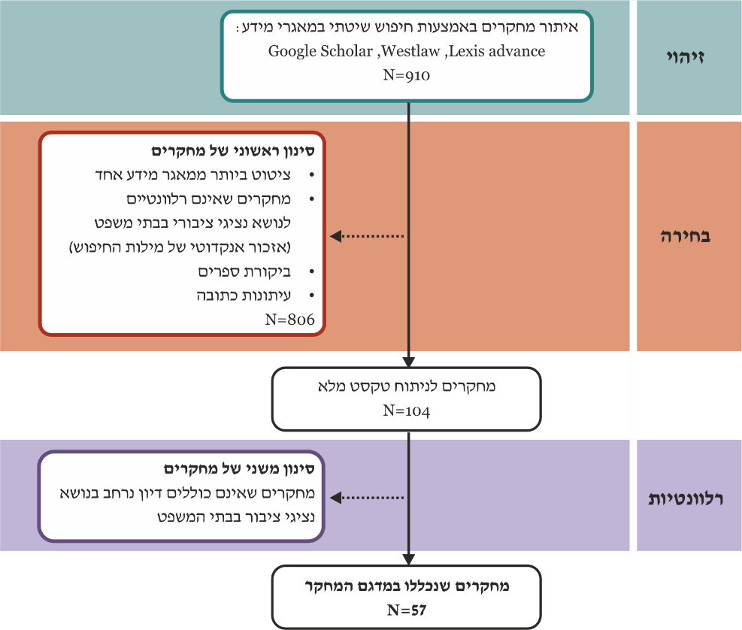

דוקטור, החוג לשירותי אנוש, אוניברסיטת חיפה
פרופסור, בית הספר למנהל עסקים, אוניברסיטת חיפה
פרופסור, החוג לגרונטולוגיה-מדעי הזיקנה, אוניברסיטת חיפה
החישוב כולל את מספר המחקרים שבוצעו בכל אחת מהמדינות (חלק מהמחקרים בוצעו ביותר ממדינה אחת).
שיטות אדברסריות: שיטות שבהן שופט או חבר מושבעים מכריעים על פי עובדות וטיעונים המובאים על ידי בעלי הדין, ואינם לוקחים חלק אקטיבי בחיפוש העובדות והכללים המשפטיים שיש להחיל במקרה הנדון; שיטות אינקוויזיטוריות: שיטות שבהן השופט נוטל חלק פעיל בחקירה, ויכול למצוא עובדות שבעלי הדין בחרו שלא להביא בפניו.
שופטי קריירה (Career judges): שופטים המתמנים לרוב למערכת השפיטה בשלב מוקדם של חייהם המקצועיים, בטרם צברו ניסיון מקצועי רב.
* כל הפריטים המסומנים ב-[*] נותחו במסגרת המחקר.

